МИНИСТЕРСТВО ОБРАЗОВАНИЯ РЕСПУБЛИКИ БЕЛАРУСЬ

Учреждение образования «БЕЛОРУССКИЙ ГОСУДАРСТВЕННЫЙ
ТЕХНОЛОГИЧЕСКИЙ УНИВЕРСИТЕТ»

Факультет Информационных Технологий
Кафедра Программной инженерии
Специальность 1-40 01 01 Программное обеспечение информационных технологий
Направление специальности 1-40 01 01 Программное обеспечение информационных технологий (программирование интернет приложений)

ПОЯСНИТЕЛЬНАЯ ЗАПИСКА
КУРСОВОГО ПРОЕКТА:

по дисциплине «Объектно-ориентированные технологии программирования и стандарты проектирования»
Тема Программное средство «Магазин косметики»

Исполнитель
студентка 2 курса группы 4 Евсеенко Виктория Павловна
^{(Ф.И.О.)}
Руководитель работы асс. Мущук А.Н.
(учен. степень, звание, должность, подпись, Ф.И.О.)

Курсовой проект защищен с оценкой
Председатель Мущук А.Н.
^{(подпись)}

Минск 2024

Содержание
Введение 3
1. Аналитический обзор прототипов и литературных источников 4
1.1 Анализ прототипов 4
1.1.1 Интернет-ресурс «Goldapple.by» 4
1.1.2 Интернет-ресурс «Sephora.com» 5
1.1.3 Интернет-ресурс «letu.ru» 6
1.2 Постановка задачи 8
1.3 Анализ требований к программному средству и разработка функциональных требований 8
1.4 Спецификация функциональных требований к программному средству 8
2. Проектирование программного средства 10
2.1 Архитектура системы 10
2.2 Взаимоотношения между классами 11
2.3 Модель базы данных 11
2.4 Проектирование последовательности взаимодействия 14
3. Реализация программного средства 15
3.1 Реализация шаблона MVVM и другие паттерны 15
3.2 Реализация хеширования паролей 17
3.3 Реализация базы данных проекта 18
3.3.1 Проектирование базы данных 18
3.3.2 Проектирование базы данных 20
4. Тестирование, проверка работоспособности и анализ полученных результатов 21
4.1 Тестирование авторизации и регистрации 21
4.2 Тестирование процедуры оформления заказа 22
4.3 Тестирование панели администратора 23
4.4 Тестирование формы восстановления пароля 25
5. Руководство по установке и использованию 27
Заключение 35
Список литературы 36
Приложение А 37
Приложение Б 38
Приложение В 40
Приложение Г 43

Введение
В наше время, когда косметическая индустрия переживает свой расцвет, владельцы магазинов косметики сталкиваются с необходимостью совершенствовать свои бизнес-процессы. Создание программного обеспечения для магазина косметики становится ключевой стратегической задачей, направленной на повышение эффективности управления, учета товаров и улучшения клиентского опыта.
Цель настоящего проекта заключается в разработке инновационного приложения для магазина косметики, которое предоставит владельцам бизнеса мощный инструмент для оптимизации всех аспектов их деятельности. Наше программное решение будет способствовать автоматизации рутинных задач, улучшению управления запасами, а также созданию персонализированных предложений для клиентов, что в конечном итоге приведет к повышению конкурентоспособности и удовлетворенности клиентов. Основные задачи, которые должен выполнять создаваемый проект включают в себя:
- формирование заказов клиентов;
- регистрация новых клиентов и хранение информации о них;
- учет и отслеживание товара на складе;
- анализ эффективности работы магазина.
Для реализации поставленных задач будут использоваться язык программирования C# и технология WPF (Windows Presentation Foundation), разработанная Microsoft для создания удобных пользовательских интерфейсов и отображения графических элементов в Windows-приложениях. Архитектура приложения будет построена на основе паттерна Model-View-ViewModel (MVVM). В качестве СУБД для хранения данных будет использоваться Microsoft SQL Server, который является одним из наиболее популярных продуктов СУБД на рынке, используемый в крупных корпоративных системах, а также для построения приложений.

1. Аналитический обзор прототипов и литературных источников
  - Анализ прототипов
Курсовой проект представляет собой инновационное приложение для магазина косметики. Несмотря на насыщенность рынка косметических продуктов, существует небольшое количество решений, предназначенных специально для оптимизации бизнес-процессов в этой сфере. В данном разделе мы рассмотрим существующие интернет-платформы, предлагаемые другими косметическими магазинами.
    - Интернет-ресурс «Goldapple.by»
Интернет-ресурс Goldapple.by представляет собой популярный онлайн-магазин, специализирующийся на продаже косметики премиум-класса. Этот ресурс предлагает широкий ассортимент косметических продуктов от ведущих мировых брендов, таких как Chanel, Dior, Lancôme и других. Goldapple.by известен своими высококачественными продуктами, а также широким выбором оттенков и текстур, удовлетворяющих потребности самых взыскательных клиентов. Ресурс также предлагает удобные услуги доставки и онлайн-консультации по выбору продуктов, обеспечивая высокий уровень сервиса для своих покупателей. Интерфейс интернет-ресурса «Goldapple.by» представлен на рисунке 1.2.
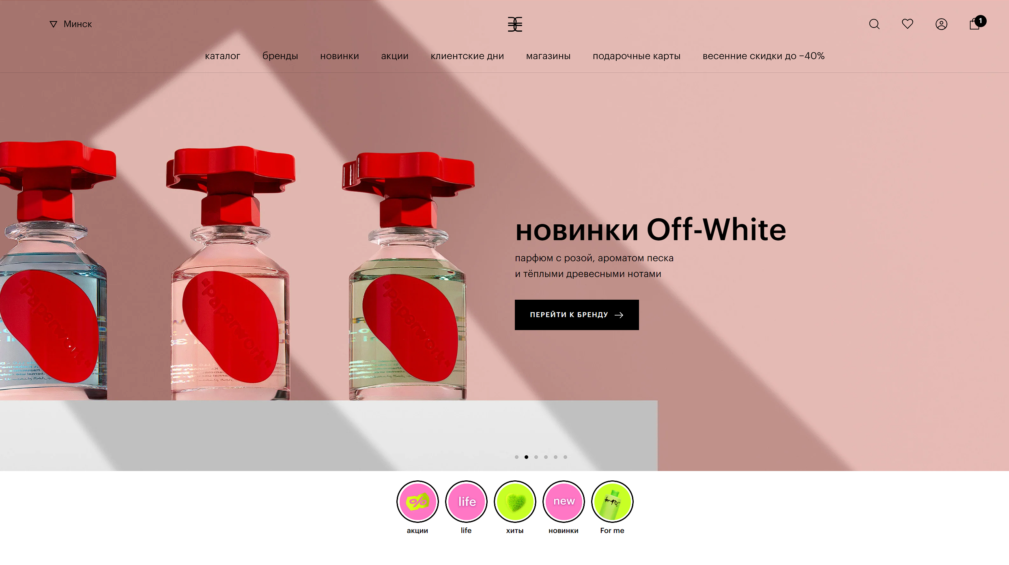
Рисунок 1.2 – Интерфейс «Goldapple.by»
Преимуществами ресурса являются:
  - обширный выбор косметических продуктов от известных мировых брендов.;
  - ресурс предлагает только косметику премиум-класса, отвечающую высоким стандартам качества.;
  - легкий и интуитивно понятный интерфейс сайта облегчает процесс выбора и оформления заказа;
  - предоставляет услуги удобной доставки и онлайн-консультации, что обеспечивает высокий уровень сервиса для клиентов.
Недостатки:
- продукция на Goldapple.by чаще всего представлена в более высоком ценовом сегменте, что может быть недоступно для некоторых покупателей;
- Возможно, ресурс не предлагает некоторые марки косметики, которые могли бы заинтересовать определенные группы клиентов.
Goldapple.by является привлекательным интернет-ресурсом для тех, кто ищет высококачественную косметику от известных брендов. Он предлагает широкий выбор продукции, регулярные акции и удобные услуги доставки. Однако, возможно, не все клиенты смогут позволить себе продукцию в данном ценовом сегменте, и некоторые могут не найти на сайте нужные им бренды, поэтому некоторые улучшения могут привести к еще большему успеху и привлечению большего количества пользователей.
    - Интернет-ресурс «Sephora.com»
Sephora.com – это популярный онлайн-ресурс для покупки косметики, парфюмерии и средств для ухода за кожей. Здесь представлен широкий ассортимент товаров, включая макияж, средства для ухода за кожей различных типов, парфюмерию, а также средства для укладки волос. Один из главных привлекательных моментов Sephora.com - это возможность приобретения продукции от ведущих мировых брендов, таких как Dior, Fenty Beauty, Anastasia Beverly Hills, Clinique и многих других. Покупатели могут легко находить интересующие их товары благодаря удобному поиску и фильтрации на сайте. Интерфейс интернет-ресурса Sephora.com представлен на рисунке 1.3.
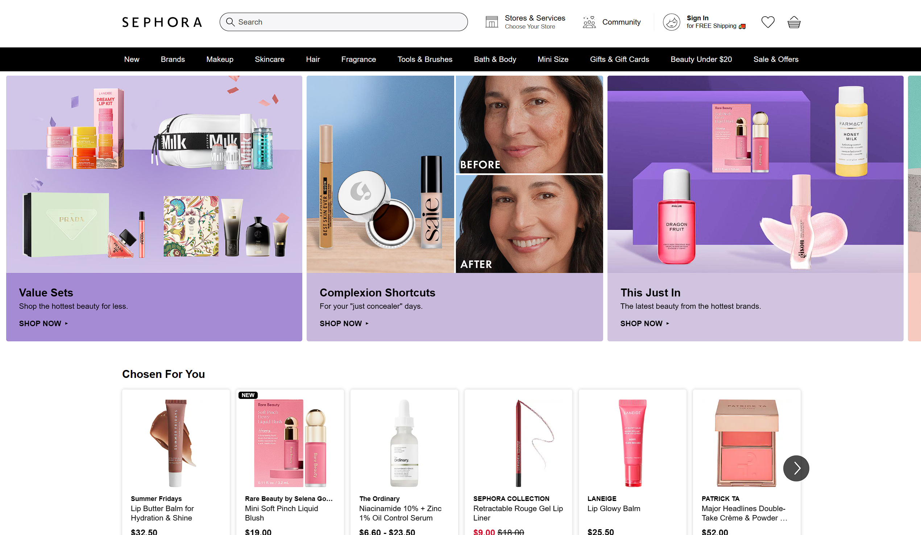
Рисунок 1.3 – Интерфейс интернет-ресурса «Sephora.com»
Преимущества ресурса:
- Sephora.com предлагает огромный выбор продукции от ведущих мировых брендов косметики, парфюмерии и средств по уходу за кожей и волосами;
- сайт предлагает эксклюзивные товары и наборы, которые нельзя найти в обычных магазинах;
- Клиенты могут участвовать в программе лояльности Beauty Insider, получая бонусы и скидки на покупки;
- Интуитивно понятный интерфейс сайта и удобная система навигации делают процесс покупок максимально удобным;
- Sephora.com предлагает руководства, видеоуроки и советы по макияжу и уходу за кожей от профессиональных визажистов и экспертов по уходу за кожей.
Недостатки:
- товары на сайте Sephora.com могут быть дороже, чем в других магазинах или онлайн-ресурсах;
- некоторые продукты или бренды могут быть недоступны в определенных странах из-за ограничений поставок или законодательства;
- В отличие от некоторых конкурентов, Sephora.com может не предлагать некоторые менее известные или малоизвестные бренды косметики, что может ограничивать выбор покупателей;
- процесс возврата товаров на Sephora.com может быть несколько сложным или затратным для покупателей, особенно если речь идет о международных заказах или акционных товарах;
- в зависимости от местоположения клиента, сроки доставки могут быть довольно длительными, а стоимость доставки может быть высокой, особенно для заказов в регионы или страны с ограниченной инфраструктурой доставки;
- онлайн-покупка косметики может быть сложной из-за невозможности физического тестирования продуктов перед покупкой, что может привести к неудовлетворительным покупкам.
Sephora.com представляет собой привлекательный интернет-ресурс для покупки косметики и средств по уходу за кожей. Широкий выбор продуктов, эксклюзивные предложения и удобный интерфейс делают его популярным среди потребителей. Однако, высокие цены и некоторые ограничения в доступности товаров могут быть недостатками для определенных категорий клиентов.
    - Интернет-ресурс «letu.ru»
Интернет-ресурс letu.ru является популярным онлайн-магазином косметики и парфюмерии в России. Этот веб-сайт предлагает широкий ассортимент косметических товаров от известных мировых брендов, а также продукцию отечественных производителей. Клиенты могут приобрести здесь косметику для ухода за кожей, волосами, макияжа, а также товары для душа и ванны. Letu.ru предоставляет удобные условия для покупателей, включая различные способы оплаты и доставки по всей России. Кроме того, на letu.ru доступны различные статьи и обзоры о косметических продуктах, что помогает покупателям сделать более осознанный выбор. Благодаря своему широкому ассортименту, удобной навигации и высокому уровню обслуживания, letu.ru стал одним из ведущих интернет-магазинов косметики и пользуется заслуженной популярностью у клиентов. Интерфейс интернет-ресурса letu.ru представлен на рисунке 1.4.
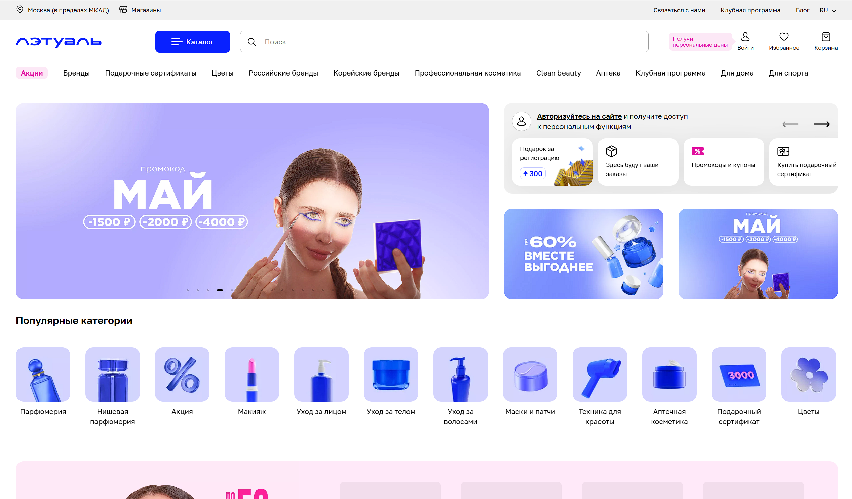
Рисунок 1.4 – Интерфейс интернет-ресурса «letu.ru»
Преимущества:
- letu.ru предлагает огромный ассортимент косметических товаров от ведущих мировых и отечественных брендов, что позволяет клиентам выбирать из множества продуктов и находить подходящие им варианты;
- клиенты могут совершать покупки в любое время суток, не выходя из дома или офиса, благодаря доступу к интернет-магазину 24/7;
- letu.ru предоставляет разнообразные варианты оплаты и удобные условия доставки заказов по всей территории России, что делает процесс покупок гибким и удобным для клиентов;
- сайт регулярно проводит акции и предлагает скидки на косметические товары, что позволяет покупателям экономить деньги и получать товары по более выгодным ценам;
- на letu.ru доступны различные обзоры, статьи и советы по уходу за кожей и волосами, что помогает покупателям делать более осознанный выбор при покупке косметики.
Недостатки:
- покупатели не имеют возможности лично оценить текстуру, аромат и другие характеристики косметических товаров до покупки, так как они продаются онлайн;
- ограниченные возможности настройки продукта. На сайте нет возможности настраивать продукты под индивидуальные запросы покупателя.
- ограниченные географические возможности. Доставка товаров из магазина letu.ru. может быть недоступна для некоторых регионов, что может ограничивать доступность продуктов для некоторых клиентов.
Интернет-ресурс letu.ru предоставляет широкий выбор косметических товаров, удобные условия покупок и информативный контент для клиентов. Однако, как и у любого онлайн-магазина, у letu.ru есть свои ограничения и недостатки, такие как отсутствие возможности личной проверки товара перед покупкой и возможные задержки в доставке.
  - Постановка задачи
После анализа прототипов и аналогичных решений, их преимуществ и недостатков, можно выделить ряд основных задач, которые должно решать программное средство.
Основные задачи:
- разработать функционал для поиска косметических по различным параметрам: бренду, типу косметики, цене и т.д.;
- создать каталог товаров с возможностью просмотра товаров, с подробным описанием и фотографиями, а также возможностью добавления товаров в избранное.
- разработать функционал для оформления заказа;
- разработать механизмы аналитики и отчетности, чтобы собирать и анализировать данные о продажах;
- разработать функционал управления каталогом;
- провести тестирование приложения;
- составить руководство по установке и использованию.
При разработке программного средства необходимо учитывать требования и пожелания пользователей, а также использовать современные технологии и методы программирования, чтобы обеспечить удобство и безопасность использования.
  - Анализ требований к программному средству и разработка функциональных требований
Анализ требований – это систематический процесс изучения, анализа и документирования потребностей пользователей и бизнеса в отношении создаваемой системы. Он направлен на получение полного и точного понимания того, что должна делать система, каким образом и какие требования необходимы для ее успешной реализации и удовлетворения потребностей пользователей и бизнеса.
Этот этап разработки играет критическую роль, поскольку он обеспечивает понимание всех аспектов проекта и создает основу для последующих шагов. Кроме того, анализ требований помогает снизить риски и ошибки в ходе разработки, повышает качество, а также обеспечивает соответствие системы потребностям пользователей и целям бизнеса.
  - Спецификация функциональных требований к программному средству
Для выявления функциональных требований были определены следующие роли и группы пользователей:
- Пользователь:
Пользователь может просматривать товары, добавлять их в корзину/избранное, оформлять и оплачивать заказ, редактировать профиль.
- Администратор:
Администратор отвечает за управление каталогом (обеспечивает модерацию контента), а также просматривает и анализирует статистику продаж.
В приложении А представлена диаграмма использования программного обеспечения разными группами пользователей.
Программное средство должно предоставлять следующие функциональные возможности:
Для пользователя:
- регистрация;
- авторизация;
- просмотр каталога;
- сортировка и поиск товаров;
- добавление товара в корзину;
- добавление товара в избранное;
- заказ товара;
- получение подтверждающего заказ e-mail письма;
- просмотр информации о данных пользователя;
- просмотр информации о товарах в корзине;
- просмотр информации о товарах в избранном;
- просмотр информации о товаре;
- возможность поменять язык и тему приложения.
Для администратора:
- авторизация;
- просмотр каталога;
- сортировка и поиск товаров;
- просмотр информации о всех сделанных пользователями заказах;
- добавление товаров;
- загрузка изображения при добавлении товара;
- редактирование информации о товарах;
- удаление товаров;
- возможность поменять язык и тему приложения.
В этой части работы были выделены роли и категории пользователей, а также представлена диаграмма использования программного продукта разными группами пользователей. Общая цель спецификации функциональных требований заключается в определении функциональности и потребностей пользователей, а также устанавливает основы для разработки и тестирования программного продукта.

2. Проектирование программного средства

2.1 Архитектура системы
В данном курсовом проекте используется архитектурный паттерн MVVM (Model-View-ViewModel). Он позволяет отделить логику приложения от визуальной части. MVVM состоит из трех частей:
- модель описывает используемые в приложении данные;
- представление определяет визуальный интерфейс, через который пользователь взаимодействует с приложением;
- модель представления связывает модель и представление через механизм привязки данных. ViewModel также содержит логику по получению данных из модели, которые потом передаются в представление.
Программное средство «Магазин косметики» имеет следующую структуру, представленную на рисунке 2.1.
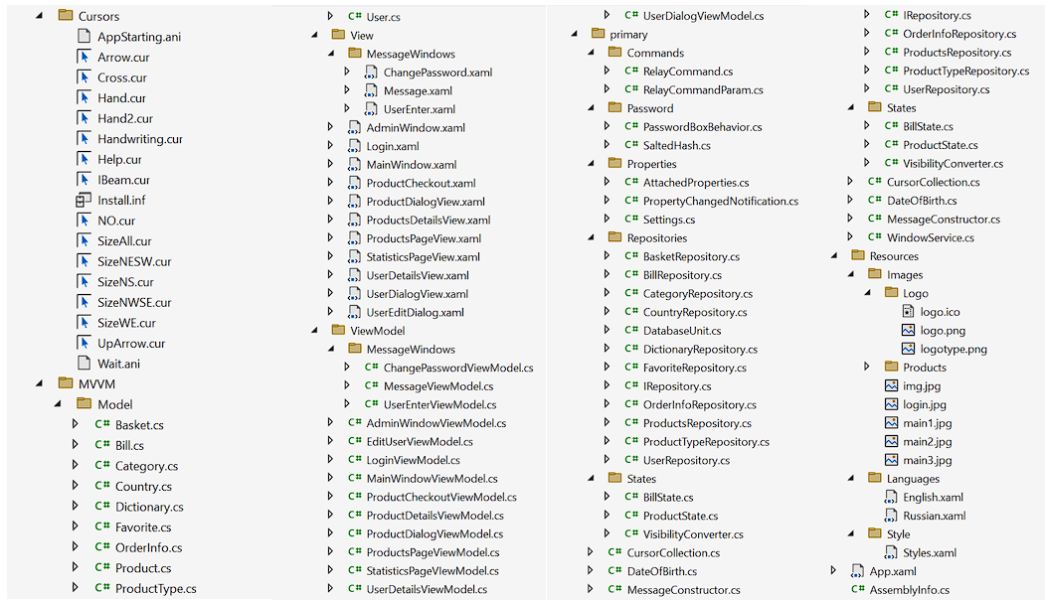
Рисунок 2.1 – Структура проекта
Описание структуры основных папок проекта представлено в таблице 2.1.
Таблица 2.1 – Описание структуры папок и файлов проекта
Имя файла/папки | Содержание
Cursors | Файлы курсоров, используемых в приложении.
MVVM | Папки, содержащие слои Model, View, ViewModel
Model | Классы сущностей базы данных.
View | Классы-представления слоя View паттерна MVVM.
Продолжение таблицы 2.1
MessageWindows | Реализация информационных окон приложения.
ViewModel | Классы, реализующие слой ViewModel паттерна MVVM.
primary | Дополнительные классы приложения, реализующие утилиты, необходимые для корректной работы приложения.
Commands | Файлы, определяющие команды, используемые в приложении
Password | Файлы, связанные с управлением паролями
Properties | Файлы настроек приложения
Repositories | Классы-репозитории, которые являются промежуточным звеном между классами-моделями, непосредственно взаимодействующими с данными, и остальной программой. Также содержит класс, реализующий паттерн UnitOfWork.
States | Файлы, определяющие состояния приложения
Resources | Стили и языковые ресурсы приложения.
Images | Графические ресурсы приложения.
Таким образом, сформированная таблица помогает понять общую структуру проектируемого программного средства.

2.2 Взаимоотношения между классами
Для представления внутренней структуры программы в виде классов и связей между ними используется диаграмма классов. Приложение имеет многослойную архитектуру, поэтому классы разделяются по группам (слоям). Диаграмма классов представлена в Приложении Б.

2.3 Модель базы данных
Для реализации поставленной задачи была создана база данных CosmeticShop. Для ее создания использовалась система управления реляционными базами данных MS SQL Server. Диаграмма базы данных и скрипт для создания представлены в приложении В.
На рисунке 2.2 проиллюстрирована структура таблицы USERS, которая содержит информацию о пользователях.
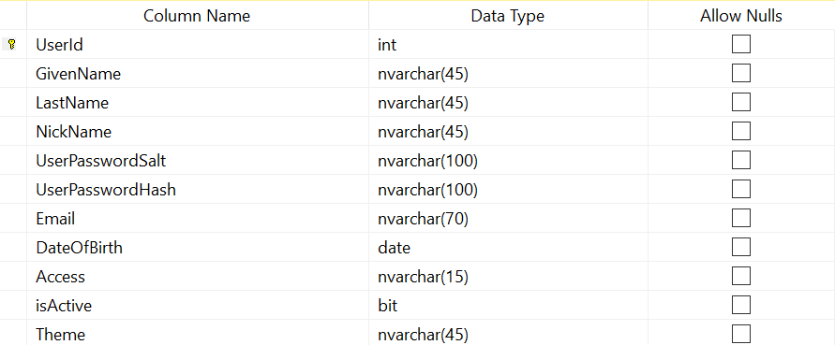
Рисунок 2.2 – Структура таблицы USERS
В данной таблице поле ID, представленное 16-битным идентификатором, является первичным ключом. Поле NickName хранит логин пользователя, UserPasswordSalt и UserPasswordHash – пароль в хешированном виде, Email – адрес электронной почты, DateOfBirth — день рождения, GivenName, LastName, и Access – соответственно имя, фамилию и роль («Admin» для администратора, «User» для пользователя), Theme – текущую тему приложения.
На рисунке 2.3 приведена схема таблицы PRODUCT, содержащая информацию о товарах.
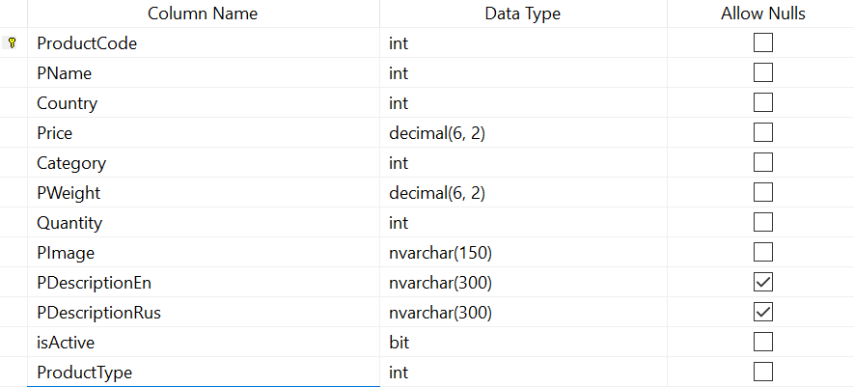
Рисунок 2.3 – Структура таблицы PRODUCT
Первичный ключ ProductCode хранит уникальный идентификатор товара, PName – название товара, Country – страна производитель, Category – категория продукта, Price – цена за единицу товара, PWeight – вес изделия, Quantity – количество товаров на складе, PImage – путь к изображению товара, PDescriptionRus, PDescriptionEn – описания товара на русском и английском языках соответственно, IsActive – активен ли товар (0 – если не активен/отсутсвует на складе, 1 – если активен).
Внешние ключи:
- PName – внешний ключ, ссылающийся на первичный ключ таблицы DICTIONARY, которая хранит названия товаров на русском и английском языках;
- Country – ссылается на таблицу COUNTRIES, которая хранит названия металлов на русском и английском языках;
- Category – ссылается на таблицу CATEGORIES, которая хранит названия драгоценных камней на русском и английском языках;
- ProductType – ссылает на таблицу PRODUCT_TYPE, которая хранит существующие типы ювелирных изделий.
На рисунке 2.4 изображена структура таблицы BILL, которая хранит информацию о заказе.
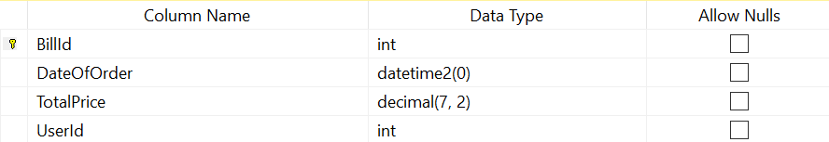
Рисунок 2.4 – Структура таблицы BILL
Первичный ключ BillId хранит уникальный номер заказа, DateOfOrder – дату оформления заказа, TotalPrice – итоговую стоимость заказанных товаров. UserId – внешний ключ, ссылающийся на таблицу USERS.
На рисунке 2.5 отображена структура таблицы ORDER_INFO, которая хранит информацию о товарах в заказе.
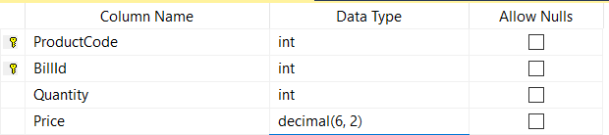
Рисунок 2.5 – Структура таблицы ORDER_INFO
Таблица имеет два первичных ключа: ProductCode и BillId, которые одновременно являются внешними ключами для таблиц PRODUCT и BILL. Таким образом, таблица ORDER_INFO обеспечивает связь многие-ко-многим для таблиц PRODUCT и BILL. Кроме того, таблица содержит поле Quantity – количество единиц товара данного типа, поле Price – цена за товар с учетом количества.
В базе данных также содержаться две похожие таблицы – BASKET и FAVORITES, которые представляют собой корзину и избранное пользователя. Их структура приведена на рисунке 2.6.
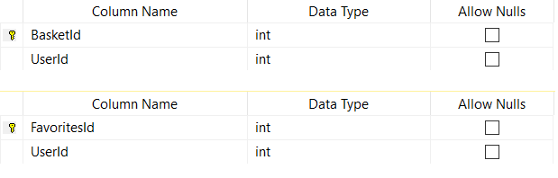
Рисунок 2.6 – Структура таблиц BASKET (сверху) и FAVORITES (снизу)
Таблицы, помимо уникального идентификатора корзины/избранного, имеют внешний ключ UserId, который ссылается на таблицу USERS. Для обеспечения связи многие-ко-многим с таблицей PRODUCT были введены две промежуточные таблицы BASKET_LIST и FAVORITES_LIST, содержащие два первичных ключа: первый ссылается на таблицу BASKET/FAVORITES, второй – на таблицу PRODUCT.

2.4 Проектирование последовательности взаимодействия
При проектировании последовательности взаимодействия объектов приложения была использована UML-диаграмма последовательности.
Диаграмма последовательности (Sequence Diagram) – это один из видов UML-диаграмм, который используется для описания последовательности взаимодействия объектов в системе. Диаграмма последовательности часто используется для описания процессов бизнес-логики, взаимодействия между компонентами системы, процессов вводы-вывода, взаимодействия между пользователем и системой и т.д.
Диаграмма последовательности взаимодействия покупателя и администратора с приложением представлена на рисунке 2.7.
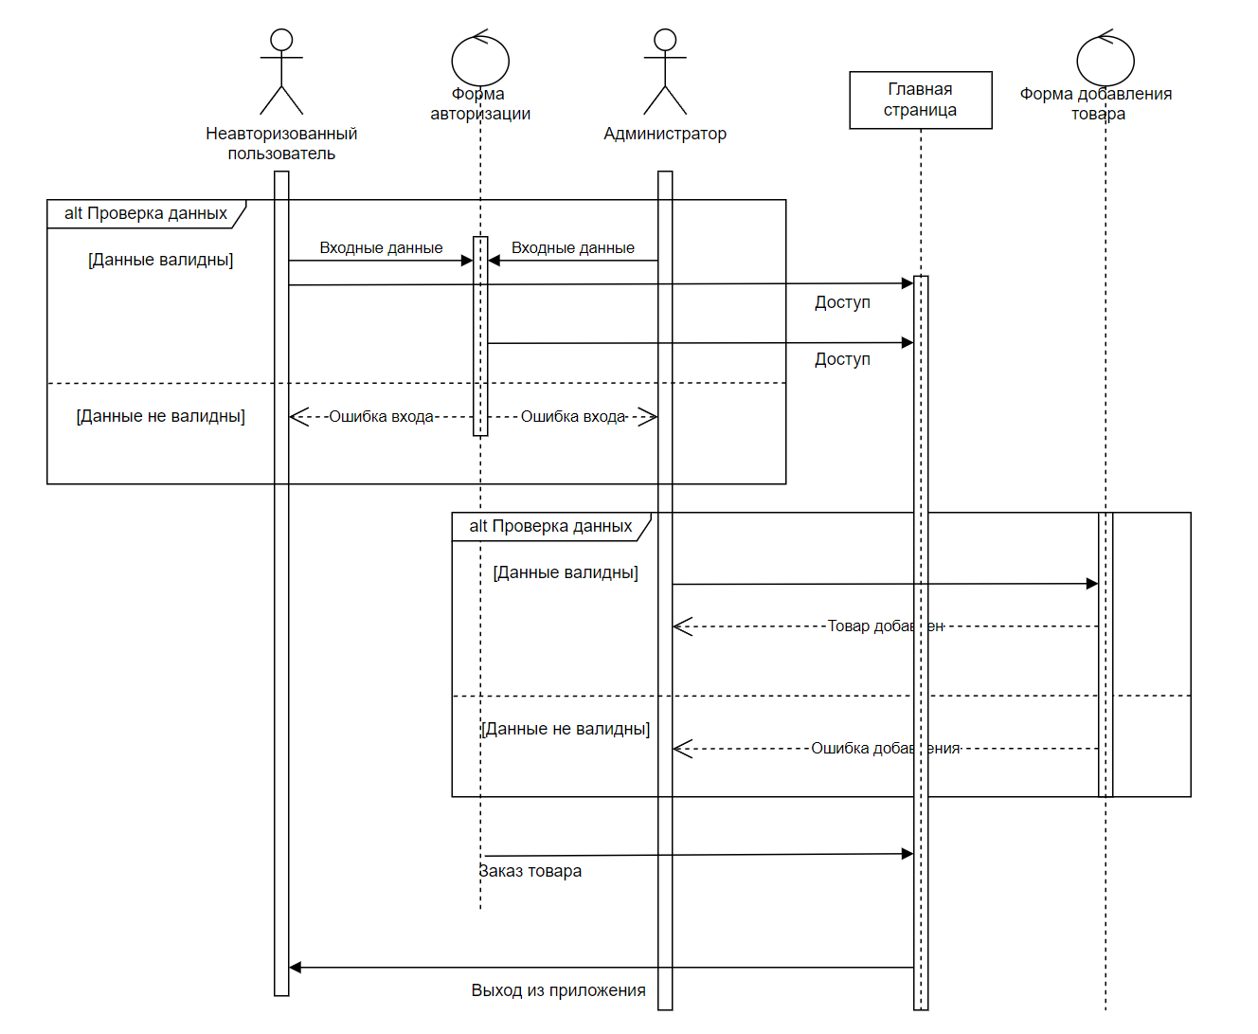
Рисунок 2.7 – Диаграмма последовательности
На диаграмме последовательности объекты представлены в виде вертикальных линий, а сообщения между объектами - в виде стрелок, направленных от одного объекта к другому. Каждое сообщение имеет свойство времени жизни, которое указывает, сколько времени занимает передача сообщения между объектами.

3. Реализация программного средства

3.1 Реализация шаблона MVVM и другие паттерны
При создании приложения использовался паттерн проектирования MVVM. Он заключается в разделении представления от бизнес-логики. Это достигается за счёт ввода новой логической конструкции ViewModel. Она связывает представление и бизнес-логику приложения.
Все бизнес-классы в данном курсовом проекте наследовались от класса PropertyChangedNotification, который в свою очередь является реализацией интерфейсов INotifyPropertyChanged. Данный класс предоставляет методы GetValue и SetValue, которые могут непосредственно вызываться в методах get и set свойств, принадлежащих ViewModel. Они предоставляют модель оповещения об изменении свойства, а также позволяют ViewModel обойтись без огромного количества приватных полей. В пример реализация класса LoginViewModel представлена в листинге 3.1.
public class LoginViewModel : PropertyChangedNotification
{
DatabaseUnit db = new DatabaseUnit();
int code;
public RelayCommand SwitchLangCommand { get; set; }
public RelayCommand RegisterCommand { get; set; }
public RelayCommand LoginCommand { get; set; }
public RelayCommand RecoverCommand { get; set; }
public Cursor Cursor
{
get { return GetValue(() => Cursor); }
set { SetValue(() => Cursor, value); }
}
public string Username
{
get { return GetValue(() => Username); }
set { SetValue(() => Username, value); }
}
public string Password
{
get { return GetValue(() => Password); }
set { SetValue(() => Password, value); }
}
public bool ErrorMessage
{
get { return GetValue(() => ErrorMessage); }
set { SetValue(() => ErrorMessage, value); }
}
public bool LangCheck
{
get { return GetValue(() => LangCheck); }
set { SetValue(() => LangCheck, value); }
}
public LoginViewModel()
{
Cursor = CursorCollection.GetCursor();
SwitchLangCommand = new RelayCommand(SwitchLang);
RegisterCommand = new RelayCommand(Register);
LoginCommand = new RelayCommand(LogIn);
RecoverCommand = new RelayCommand(Recover);
ErrorMessage = false;
switch (Settings.Lang)
{
case Settings.Languages.RU:
LangCheck = false;
break;
case Settings.Languages.EN:
LangCheck = true;
break;
}
}
private void LogIn(){…}
private void Recover(){…}
private void SendVerificationMessage(string name, string email){…}
private void SwitchLang(){…}
private void ToRussian(){…}
private void Register(){…}
private void ToEnglish(){…}
Листинг 3.1 – Реализация класса LoginViewModel
В приложении также используется паттерн Command который позволяет инкапсулировать запрос на выполнение определенного действия в виде отдельного объекта. В WPF команды представлены интерфейсом ICommand. В приложении он представлен в виде класса RelayCommand.
Класс реализует два метода:
- CanExecute: определяет, может ли команда выполняться;
- Execute: выполняет логику команды.
Пример использования класса RelayCommand также представлен на примере класса LoginViewModel в листинге 3.1.
В программном средстве «Магазин косметики» также реализованы шаблоны Repository и Unit Of Work.
Для реализации паттерна Repository был написан интерфейс IRepository, структура которого представлена в листинге. В этом интерфейсе описаны методы для взаимодействия с контекстом базы данных.
На примере с сущностью Users продемонстрирована реализация интерфейса IRepository (листинг 3.2). В каждой из нужных в данном программном средстве репозиториев будет передаваться контекст базы данных.
public class UserRepository : IRepository<User>
{
StoreDb db = new StoreDb();
public List<User> GetAll()
{
return db.Users.ToList();
}
public User Get(int id)
{
return db.Users.FirstOrDefault(m => m.UserId == id);
}
public void Add(User user)
{
db.Users.Add(user);
db.SaveChanges();
}
public void Update(User user)
{
db.Entry(user).State = EntityState.Modified;
db.SaveChanges();
}
public void Delete(int id)
{
db.Users.Remove(db.Users.Where(o => o.UserId == id).Single());
db.SaveChanges();
}
}
Листинг 3.2 – Имплементация интерфейса IRepository в классе UserRepository
Далее все репозитории объединяются в общий класс, реализующий шаблон Unit Of Work, структура которого представлена в приложении Г. Unit Of Work предоставляет доступ к репозиториям через свойства, а также некоторые методы, такие как Save для сохранения изменений в базе данных.
Кроме того, в приложении Г были размещены основные функции, необходимые для реализации основных задач приложения.

3.2 Реализация хеширования паролей
Хранение паролей в базе данных является небезопасным, поскольку злоумышленники могут получить несанкционированный доступ у учетным записям пользователей. Поэтому было принято решение использовать алгоритм SaltedHash для хеширования паролей.
Salted hash – это алгоритм хеширования паролей, который добавляет к паролю случайно сгенерированную уникальную «соль» (salt) перед хешированием. Соль является дополнительным значением, добавляемым к паролю, чтобы защитить его от атак перебора. Класс SaltedHash реализует данный алгоритм.
Структура класса, который использует в себе SaltedHash представлена в листинге 3.3.
public class ChangePasswordViewModel : PropertyChangedNotification
{
int userId;
public static bool DialogResult;
public RelayCommand CloseCommand { get; set; }
public RelayCommand CheckPassCommand { get; set; }
public Cursor Cursor{…}
public string Password1{…}
public string Password2{…}
public string ErrorMessage{…}
public ChangePasswordViewModel(int id){…}
private void Close(){…}
private void CheckPass()
{
try
{
DatabaseUnit db = new DatabaseUnit();
User us = db.Users.Get(userId);
Regex regex = new Regex(@"^[(a-z|а-я)(A-z|А-Я)0-9]{8,15}$");
if (Password1.Length == 0 || Password2.Length == 0 || !regex.IsMatch(Password1))
{
Password1 = "";
Password2 = "";
throw new ArgumentException("ErrorPassword");
}
else if (!Password1.Equals(Password2))
{
Password1 = "";
Password2 = "";
throw new ArgumentException("PasswordMismatch");
}
else
{
SaltedHash pass = new SaltedHash(Password1);
us.UserPasswordHash = pass.Hash;
us.UserPasswordSalt = pass.Salt;
}
db.Users.Update(us);
DialogResult = true;
Close();
}
catch (ArgumentException ex)
{
ErrorMessage = Settings.FindMessage(ex.Message);
}
catch (Exception ex)
{
ErrorMessage = Settings.FindMessage(ex.Message);
}
}
}
Листинг 3.3 – Структура класса SaltedHash
Когда пользователь вводит свой пароль для проверки, система извлекает соответствующую соль из базы данных, добавляет ее к введенному паролю и затем хеширует результат. Если полученный хеш соответствует тому, который хранится в базе данных, то пароль считается действительным. Преимуществом алгоритма salted hash является то, что он позволяет использовать один и тот же пароль для разных пользователей, так как соль делает их хеши уникальными.

3.3 Реализация базы данных проекта
В данном разделе описывается процесс проектирования и реализации базы данных для программного средства «Магазин косметики». База данных является основным компонентом системы, обеспечивающим хранение и управление данными о товарах, заказах, пользователях и других объектах приложения. Для реализации базы данных использовалась СУБД MS SQL Server 2019 и технология Entity Framework Core, обеспечивающая удобный интерфейс для взаимодействия с базой данных из кода на языке C#.

3.3.1 Проектирование базы данных
Процесс проектирования базы данных начинается с определения основных сущностей и их атрибутов. Основные сущности системы могут включать, например, пользователей, продукты, заказы, платежи и т. д. Для каждой сущности определяются их характеристики или атрибуты, которые будут храниться в базе данных. Основные сущности системы включают:
- Пользователь (User): Содержит информацию о пользователях системы, включая их учетные данные, личную информацию и предпочтения.
- Товар (Product): Содержит данные о товарах, представленных в каталоге магазина, включая описание, цену, вес и изображение.
- Заказ (Order): Содержит информацию о заказах, сделанных пользователями, включая дату заказа и общую стоимость.
- Корзина (Basket): Временное хранилище для товаров, которые пользователь собирается приобрести.
- Категория (Category): Содержит информацию о категориях товаров, к которым они принадлежат.
- Счет (Bill): Информация о счете, выписанном пользователю после оформления заказа.
- Избранное (Favorite): Список товаров, которые пользователь отметил как избранные.
- Тип продукта (ProductType): Классификация товаров по типам.
- Страна (Country): Информация о стране-производителе товара.
- Словарь (Dictionary): Переводы слов на английский и русский языки для использования в приложении.
Для каждой из этих сущностей были определены атрибуты и связи. В коде были созданы соответствующие классы, представляющие эти сущности и их атрибуты. Реализация основных таблиц и их связей через СУБД представлена в листинге 3.4.
CREATE DATABASE CosmeticShop;

USE CosmeticShop;

CREATE TABLE USERS (
UserId INT NOT NULL IDENTITY,
GivenName NVARCHAR(45) NOT NULL,
LastName NVARCHAR(45) NOT NULL,
NickName NVARCHAR(45) NOT NULL,
UserPasswordSalt NVARCHAR(50) NOT NULL,
UserPasswordHash NVARCHAR(50) NOT NULL,
Email nvarchar(70) NOT NULL,
DateOfBirth DATE NOT NULL,
Access NVARCHAR(15) NOT NULL CONSTRAINT DF_USERS_Access DEFAULT 'user',
isActive BIT NOT NULL,
Theme NVARCHAR(45) NOT NULL CONSTRAINT DF_USERS_Theme DEFAULT 'Theme1',
CONSTRAINT PK_USERS PRIMARY KEY (UserId))
CREATE TABLE BILL (
BillId INT NOT NULL IDENTITY,
DateOfOrder DATETIME2(0) NOT NULL,
TotalPrice DECIMAL(7,2) NOT NULL,
UserId INT NOT NULL CONSTRAINT FK_BILL_UserId FOREIGN KEY REFERENCES USERS(UserId),
CONSTRAINT PK_BILL PRIMARY KEY (BillId))
CREATE TABLE PRODUCT_TYPE (
ProductTypeId INT NOT NULL IDENTITY,
PType VARCHAR(45) NOT NULL,
CONSTRAINT PK_PRODUCT_TYPE PRIMARY KEY (ProductTypeId))
CREATE TABLE BASKET(…)
CREATE TABLE FAVORITES (…)
CREATE TABLE DICTIONARY (…)
CREATE TABLE COUNTRIES (…)
CREATE TABLE CATEGORIES (…)
CREATE TABLE PRODUCT (…)
CREATE TABLE BASKET_LIST(…)
CREATE TABLE ORDER_INFO (…)
Листинг 3.4 – Реализация таблиц базы данных
Более подробная реализация всех таблиц представлена в Приложении В.

3.3.2 Проектирование базы данных
Раздел описывает методы использования миграций в Entity Framework Core для создания и управления структурой базы данных.
Миграции базы данных - это способ управления изменениями схемы базы данных по мере развития приложения. Вместо того чтобы вручную изменять структуру базы данных, вы можете использовать миграции для автоматизации этого процесса. Используемая модель представлена в листинге 3.5.
protected override void OnModelCreating(ModelBuilder modelBuilder)
{
modelBuilder.Entity<Basket>(entity =>
{
entity.ToTable("BASKET");

entity.HasIndex(e => e.UserId, "U_UserId").IsUnique();

entity.HasOne(d => d.User).WithOne(p => p.Basket)
.HasForeignKey<Basket>(d => d.UserId)
.OnDelete(DeleteBehavior.ClientSetNull)
.HasConstraintName("FK_BASKET_UserId");

entity.HasMany(d => d.Products).WithMany(p => p.Baskets)
.UsingEntity<Dictionary<string, object>>(
"BasketList",
r => r.HasOne<Product>().WithMany()
.HasForeignKey("ProductId")
.OnDelete(DeleteBehavior.ClientSetNull)
.HasConstraintName("FK_BASKET_LIST_ProductId"),
l => l.HasOne<Basket>().WithMany()
.HasForeignKey("BasketId")
.OnDelete(DeleteBehavior.ClientSetNull)
.HasConstraintName("FK_BASKET_LIST_BasketId"),
j =>
{
j.HasKey("BasketId", "ProductId");
j.ToTable("BASKET_LIST");
});
});
…}
Листинг 3.5 – Реализация таблиц базы данных
Реализация базы данных проекта охватила все аспекты проектирования, создания и настройки схемы данных.Это обеспечило гибкость и удобство работы с данными, что способствовало успешному выполнению всех функциональных требований приложения.

4. Тестирование, проверка работоспособности и анализ полученных результатов

4.1 Тестирование авторизации и регистрации
В момент авторизации и регистрации возможны ситуации, когда пользователь вводит некорректные данные, например, неверный пароль, незарегистрированный логин, некорректный адрес электронной почты и т.д. Такие исключения обрабатываются программным средством, оповещая пользователя о некорректных значениях.
На рисунке 4.1 приведен пример обработки пустых полей в форме регистрации.
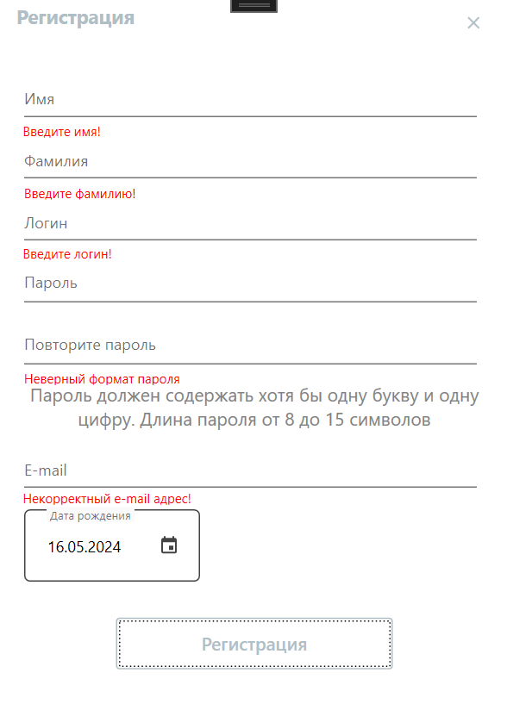
Рисунок 4.1 – Обработка пустых полей
На рисунке 4.2 приведен сценарий, при котором пользователь пытается зарегистрировать логин, который уже занят другим пользователем.

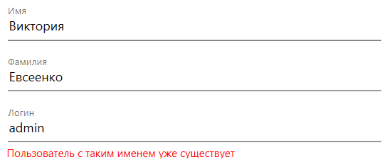
Рисунок 4.2 – Обработка регистрации, если логин уже занят
Рисунок 4.3 представляет собой обработку ситуации, в которой пользователь пытается зарегистрировать адрес электронной почты, который уже занят другим пользователем.

Рисунок 4.3 – Обработка регистрации, если email уже занят
На рисунке 4.4 отображена ситуация, при которой пользователь вводит некорректные данные при входе в приложение. В это случае поля очищаются и пользователю выводится информирующее об ошибке входа сообщение.
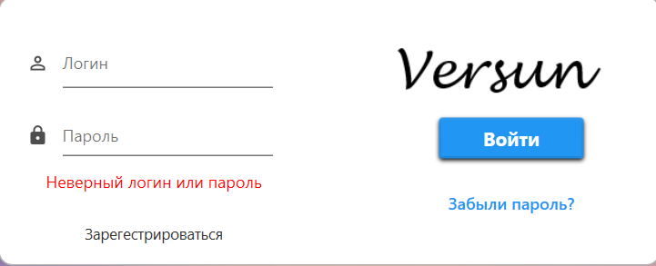
Рисунок 4.4 – Обработка некорректных данных при входе в приложение
Таким образом, приложение предотвращает поступление некорректных данных в базу данных и препятствует возникновению пользователей с одинаковыми логинами или адресами электронной почты.

4.2 Тестирование процедуры оформления заказа
При оформлении заказа также возможны некоторые исключительные ситуации.
Например, когда пользователь пытается заказать товара больше, чем есть на складе. Обработка такой ситуации приведена на рисунке 4.5.
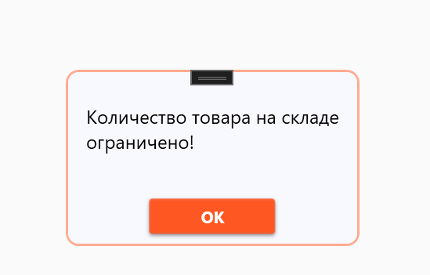
Рисунок 4.5 – Обработка превышения количества товара
При оформлении заказа пользователю поступает E-mail уведомление с информацией о заказе. При невозможности отправки электронного письма вследствие нестабильного Интернет-соединения или его отсутствия, приложение также уведомляет пользователя. Пример представлен на рисунке 4.6.
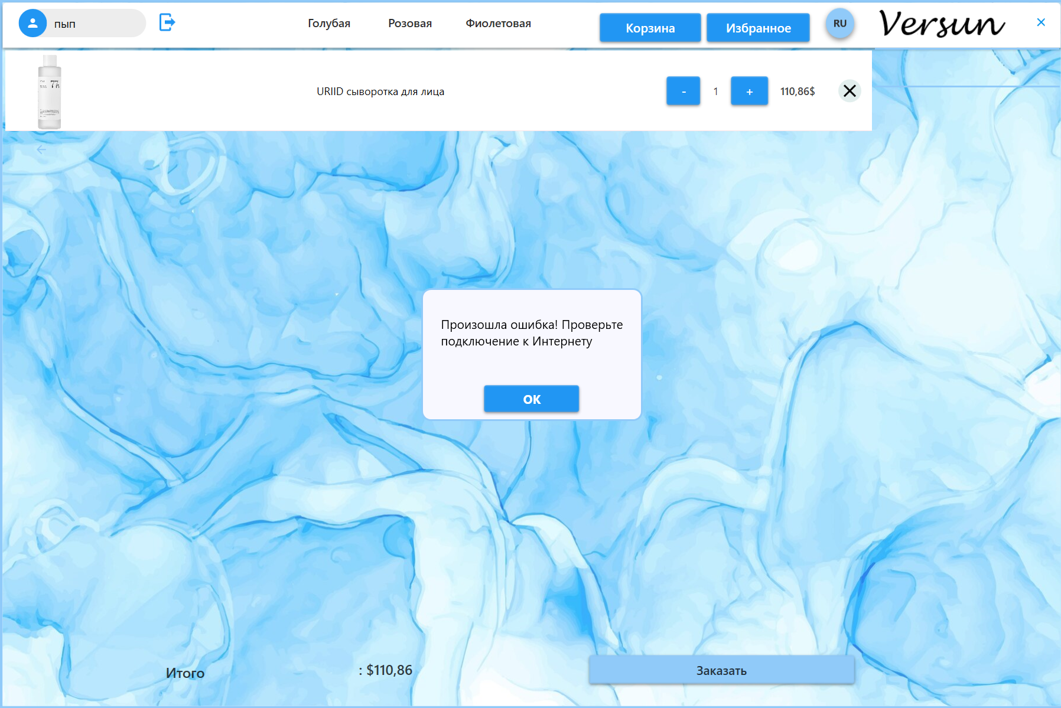
Рисунок 4.6 – Уведомление об отсутствии Интернет-соединения
При отсутствии доступа в Интернет, заказ не совершается и приложение ожидает восстановления подключения к сети.

4.3 Тестирование панели администратора
В панели администратора возможно генерирование многих исключительных ситуаций, таких как: отправка формы добавления или редактирования товара при наличии незаполненных полей, ввод нецелочисленных либо выходящих за допустимые границы значений в поля «Цена», «Вес», «Количество» или «Проба металла», отсутствие прикрепленного изображения товара или прикрепление повторяющегося изображения.
Примеры обработки пустых полей формы приведен на рисунке 4.7.
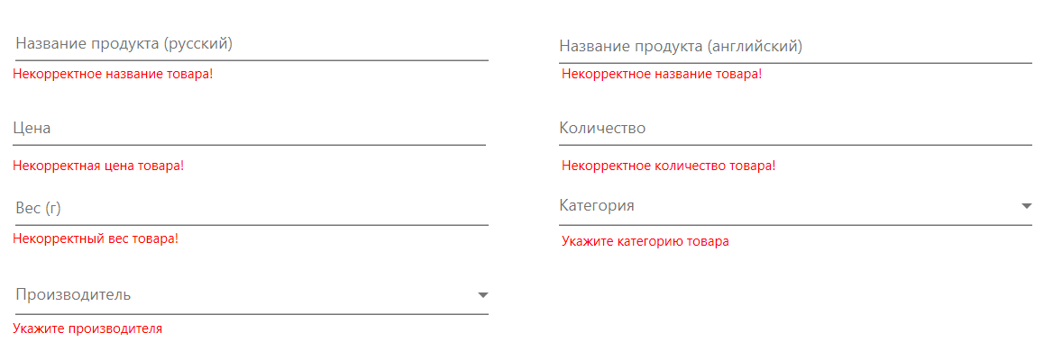
Рисунок 4.7 – Отправка незаполненной формы
На рисунке 4.8 приведен сценарий, в котором в поля с числовым типом данных вводятся значения неверного формата. Такие же сообщения выводятся при отсутствии каких-либо значений.
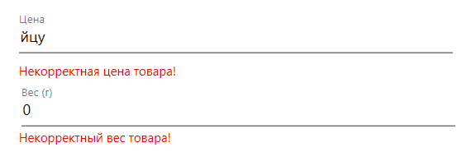
Рисунок 4.8 – Обработка ввода некорректных значений в поля с числовым типом
Обработка отправки формы без прикрепленного изображения или попытка прикрепить поврежденный файл изображения показаны на рисунке 4.9.
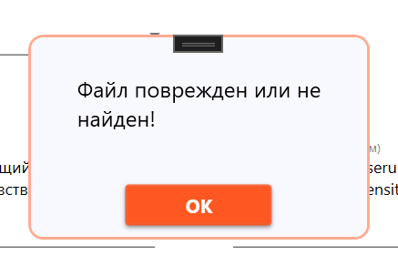
Рисунок 4.9 – Отправка формы без изображения товара
В случае, если администратор прикрепляет изображение, ссылка на которое уже находятся в базе данных, то также будет выведено предупреждающее сообщение, показанное на рисунке 4.10.
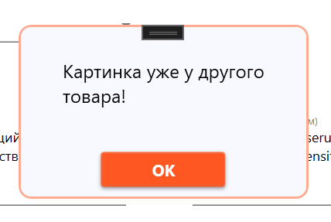
Рисунок 4.10 – Добавление повторяющегося изображения
В результате, в базу данных и в каталог будут добавлены только товары с корректно введенными данными, а значит приложение будет более отказоустойчивым.

4.4 Тестирование формы восстановления пароля
Восстановление пароля происходит посредством отправки электронного письма пользователю на его адрес, который он указал при регистрации. При отсутствии Интернет-соединения приложение также оповестит пользователя, как это было описано в пункте 4.2 рисунок 4.6.
Также в форме происходит валидация формата адреса электронной почты. Пример обработки некорректно введенного адреса представлен на рисунке 4.11.
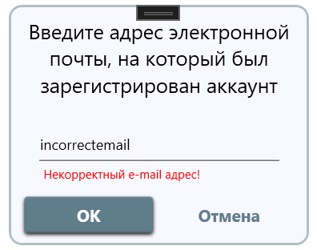
Рисунок 4.11 – Обработка некорректного e-mail адреса
Если же формат адреса электронной почты корректный, но ни один пользователь с таким адресом не был зарегистрирован, то в форму появится соответствующее сообщение. Пример представлен на рисунке 4.12.
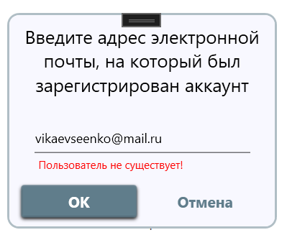
Рисунок 4.12 – Обработка несуществующего в базе e-mail адреса
В случае успешной отправки кода восстановления на адрес электронной почты, пользователю открывается новая форма, в которую необходимо ввести проверочный код. Если введенный код не соответствует числовому формату или не совпадает с кодом, сгенерированным приложением, то появляется сообщение, представленное на рисунке 4.13.
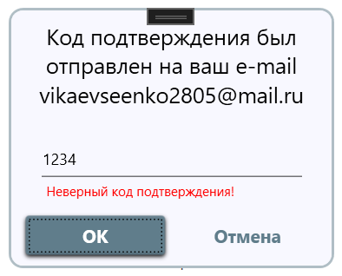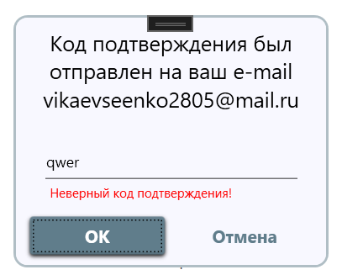
Рисунок 4.13 – Обработка неверного формата проверочного кода
Далее пользователю предлагается придумать новый пароль. Если пароль не соответствует формату, описанному в правилах под полями ввода, или два пароля не совпадают, то выводятся сообщения, представленные на рисунке 4.14.
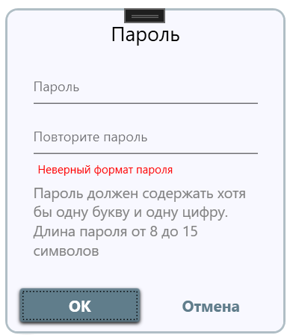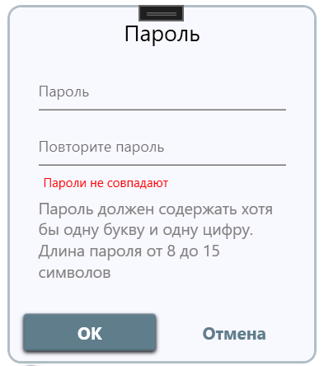
Рисунок 4.14 – Обработка введенных паролей
В случае успешного выполнения всех процедур, пользователь сможет войти в свой аккаунт с обновленным паролем.

5. Руководство по установке и использованию
При запуске программного средства «Магазин косметики» пользователь попадает на страницу авторизации, содержащую формы входа, регистрации и восстановления пароля. Если у пользователя еще нет аккаунта, ему следует нажать на кнопку «Регистрация», которая его перенаправит на форму для регистрации. Интерфейс стартового окна представлен на рисунке 6.1.
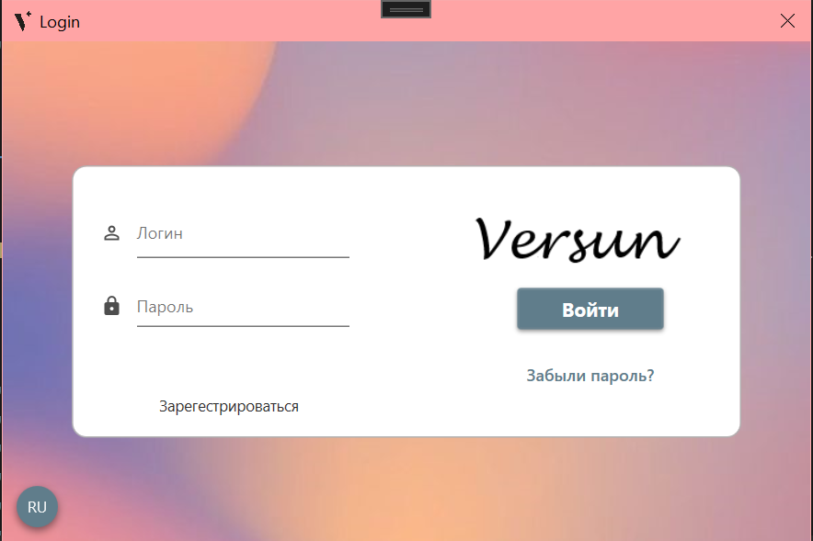
Рисунок 5.1 – Стартовое окно
Если была нажата кнопка «Регистрация», в открывшейся форме следует ввести все данные о регистрируемом пользователе. В случае, если кнопка была нажата ошибочно, форму можно закрыть. Форма регистрации представлена на рисунке 5.2.
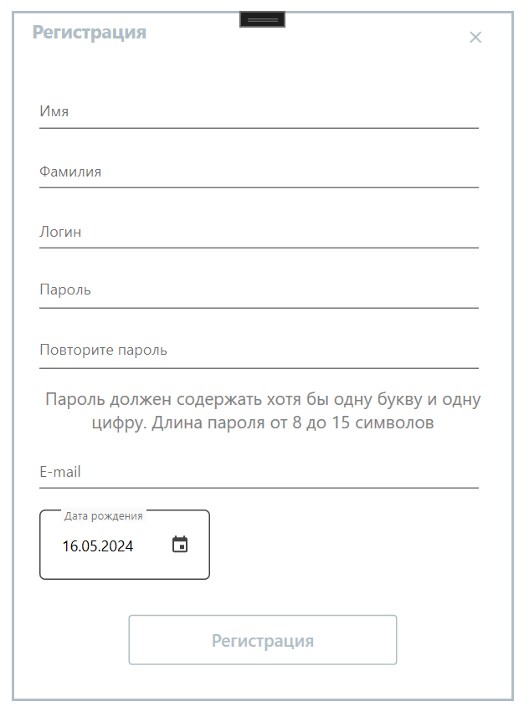
Рисунок 5.2 – Форма регистрации
После того, как пользователь введет необходимые данные, на введенный адрес электронной почты отправится письмо с кодом подтверждения, который нужно ввести в открывшиеся окно. Код является одноразовым. Пример представлен на рисунке 5.3.
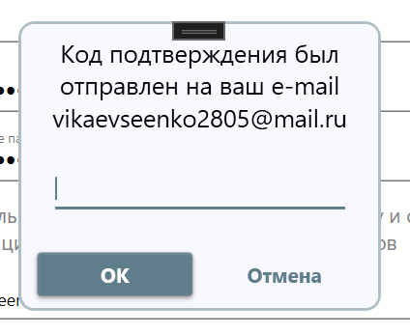
Рисунок 5.3 – Окно для ввода проверочного кода
Пример электронного письма представлен на рисунке 6.4.
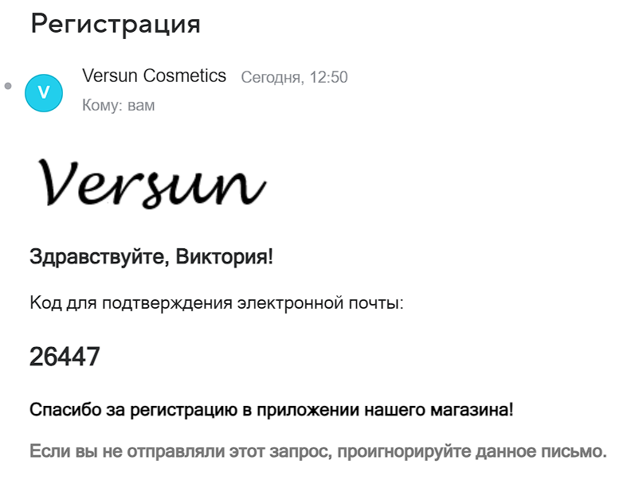
Рисунок 5.4 – Пример электронного письма
После проверки кода процедура регистрации считается завершенной. Пользователь может войти в систему с помощью логина и пароля.
Кроме того, со стартового окна пользователь может начать процедуру смены пароля. В этом случае необходимо нажать кнопку «Забыли пароль?». Далее откроется окно, в котором необходимо ввести адрес электронной почты, на которую был зарегистрирован аккаунт. Окно для ввода представлено на рисунке 6.5.
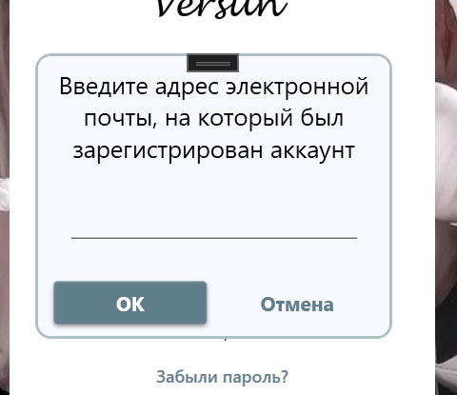
Рисунок 5.5 – Окно для ввода e-mail адреса
Процедура получения и ввода проверочного кода аналогична процедуре получения кода при регистрации. После подтверждения, пользователю будет предложено ввести новый пароль и повторить его. Если данные были введены корректно, процедура завершается, и пользователь может войти в приложение с новым паролем.
В зависимости от прав доступа, после входа в приложение пользователь попадает на главную страницу. Если пользователь не обладает правами администратора, то главная страница будет выглядеть так, как представлено на рисунке 5.6.
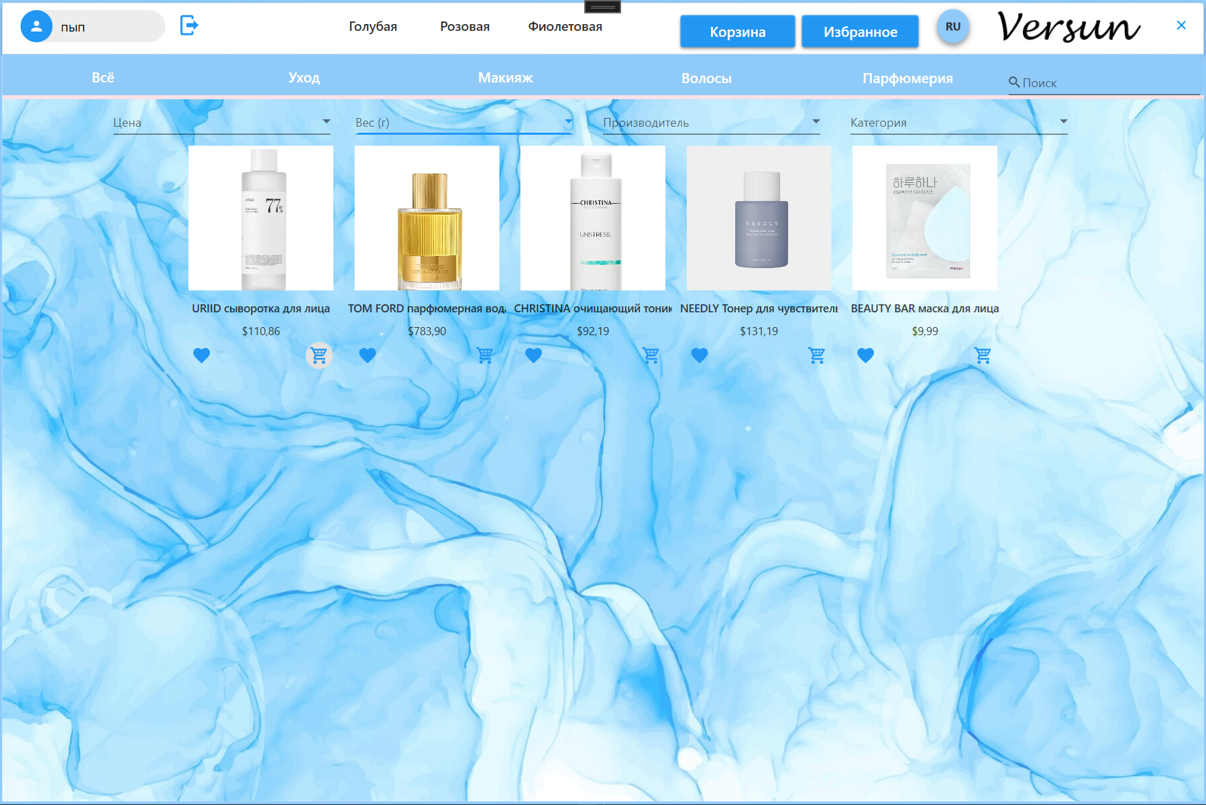
Рисунок 5.6 – Главная страница
На главной странице пользователь может просматривать каталог, сортировать товары согласно фильтрам, указанным над каталогом товаров. Одновременно пользователь может применить только один фильтр. В строке поиска пользователь может осуществить поиск товаров по их названию. Названия можно вводить как на русском, так и на английском языке.
Кроме того, на главной странице в боковом меню находятся кнопки для смены цветовой темы и языка приложения. Доступные темы: бирюзовая, красная/розовая и темная. Доступные языки: русский, английский.
При нажатии на изображение товара, открывается окно с его подробным описанием. Пример представлен на рисунке 5.7.

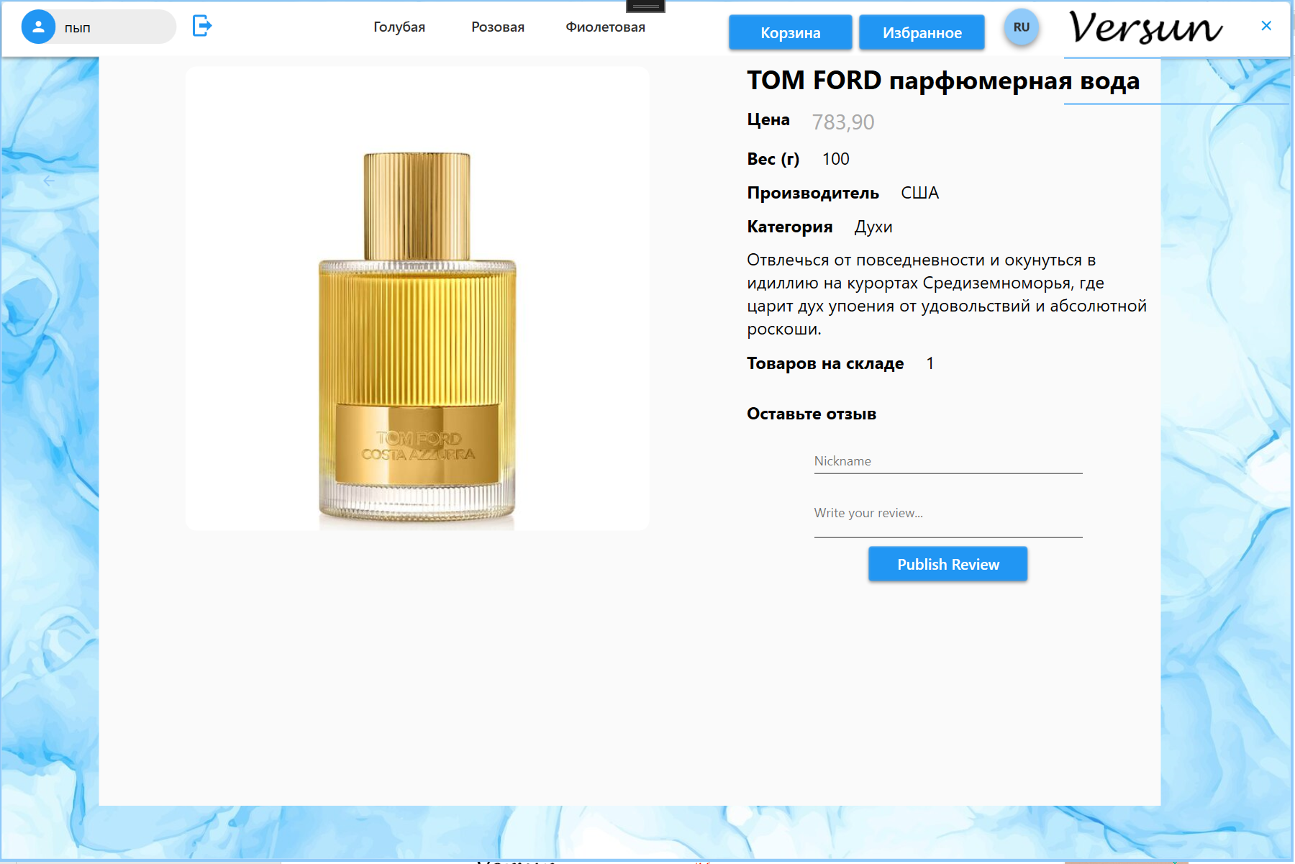
Рисунок 5.7 – Подробное описание товара
Также каждая карточка товара имеет кнопки «Добавить в избранное» (слева) и «Добавить в корзину» (справа). При нажатии товары заносятся в соответствующие разделы. Просмотреть товары в корзине или в избранном можно по нажатию соответствующих кнопок на боковой панели. Интерфейс раздела «Корзина» Представлен на рисунке 5.8.
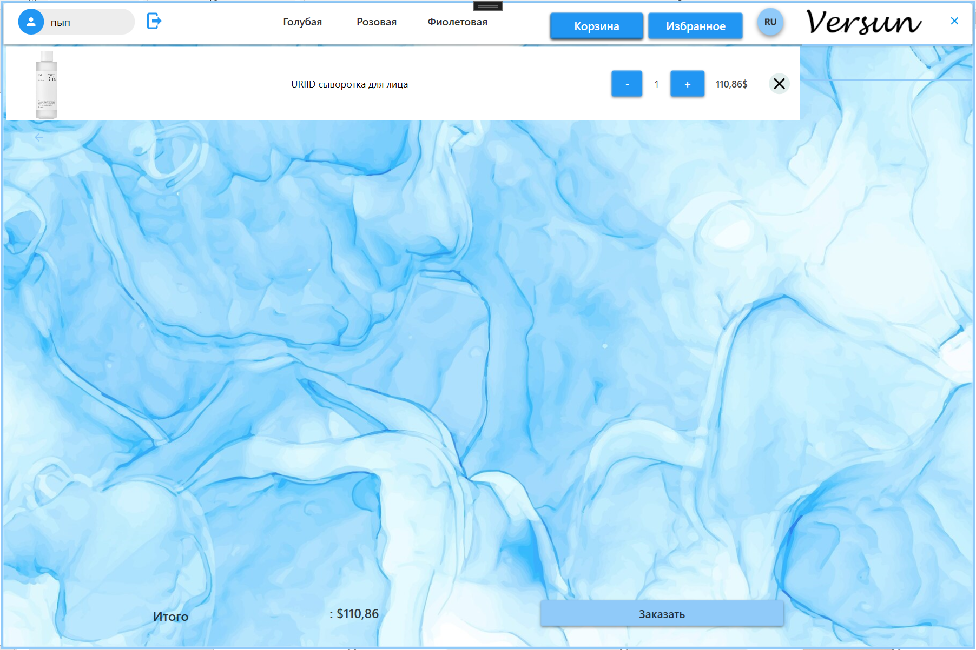
Рисунок 5.8. – Раздел «Корзина»
Из корзины можно осуществить заказ товара по нажатию на кнопку «Заказать», предварительно указать необходимое количество каждого вида товара. Пользователь должен подтвердить покупку, тогда на электронную почту аккаунта отправится подтверждающее сообщение с подробностями о заказе и с этого момента заказ считается оформленным. Пример электронного письма представлен на рисунке 5.9.
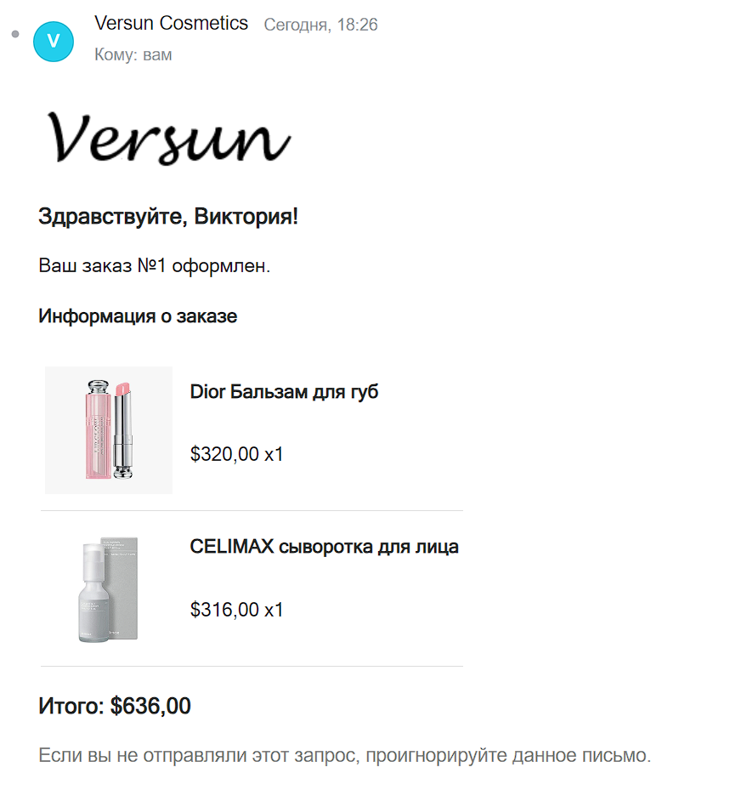
Рисунок 5.9 – Пример электронного письма
Если же пользователь перешел в раздел «Избранное», то ему отобразятся соответствующие товары. С помощью соответствующих кнопок товары можно переложить в корзину или же удалить из «Избранного». Пример страницы «Избранное» представлен на рисунке 5.10.
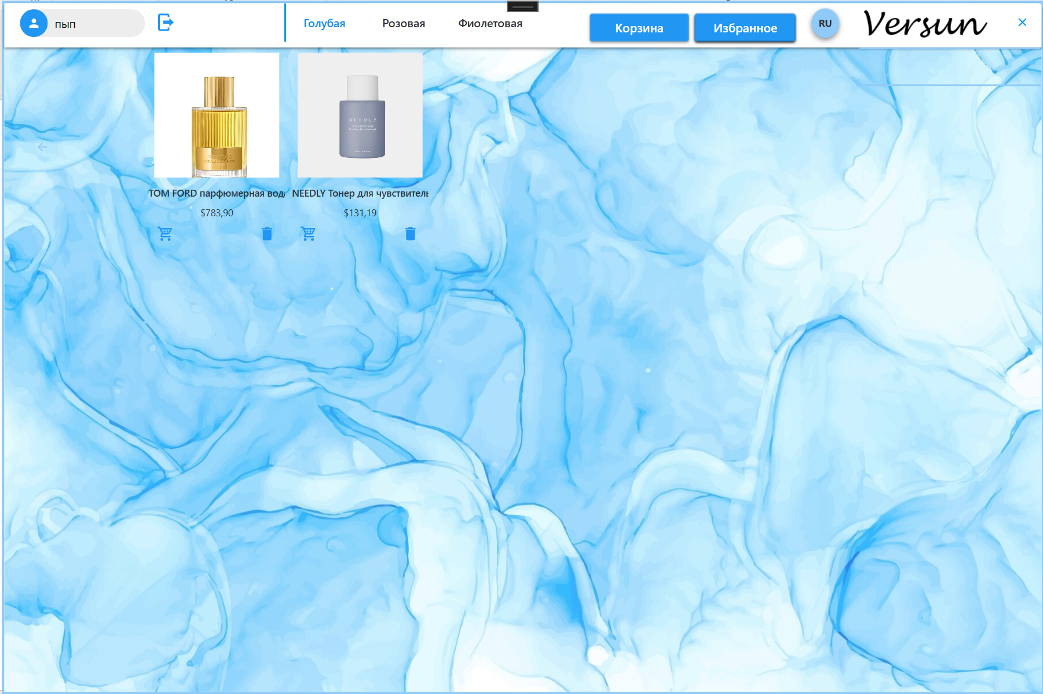
Рисунок 5.10 – Раздел «Избранное»
Также пользователю доступна возможность просмотра данных об аккаунте и о заказах. Для того, чтобы попасть на соответствующую страницу, пользователь должен нажать на значок с иконкой аккаунта, в котором также отображается имя пользователя. Интерфейс страницы «Аккаунт» представлен на рисунке 5.11.
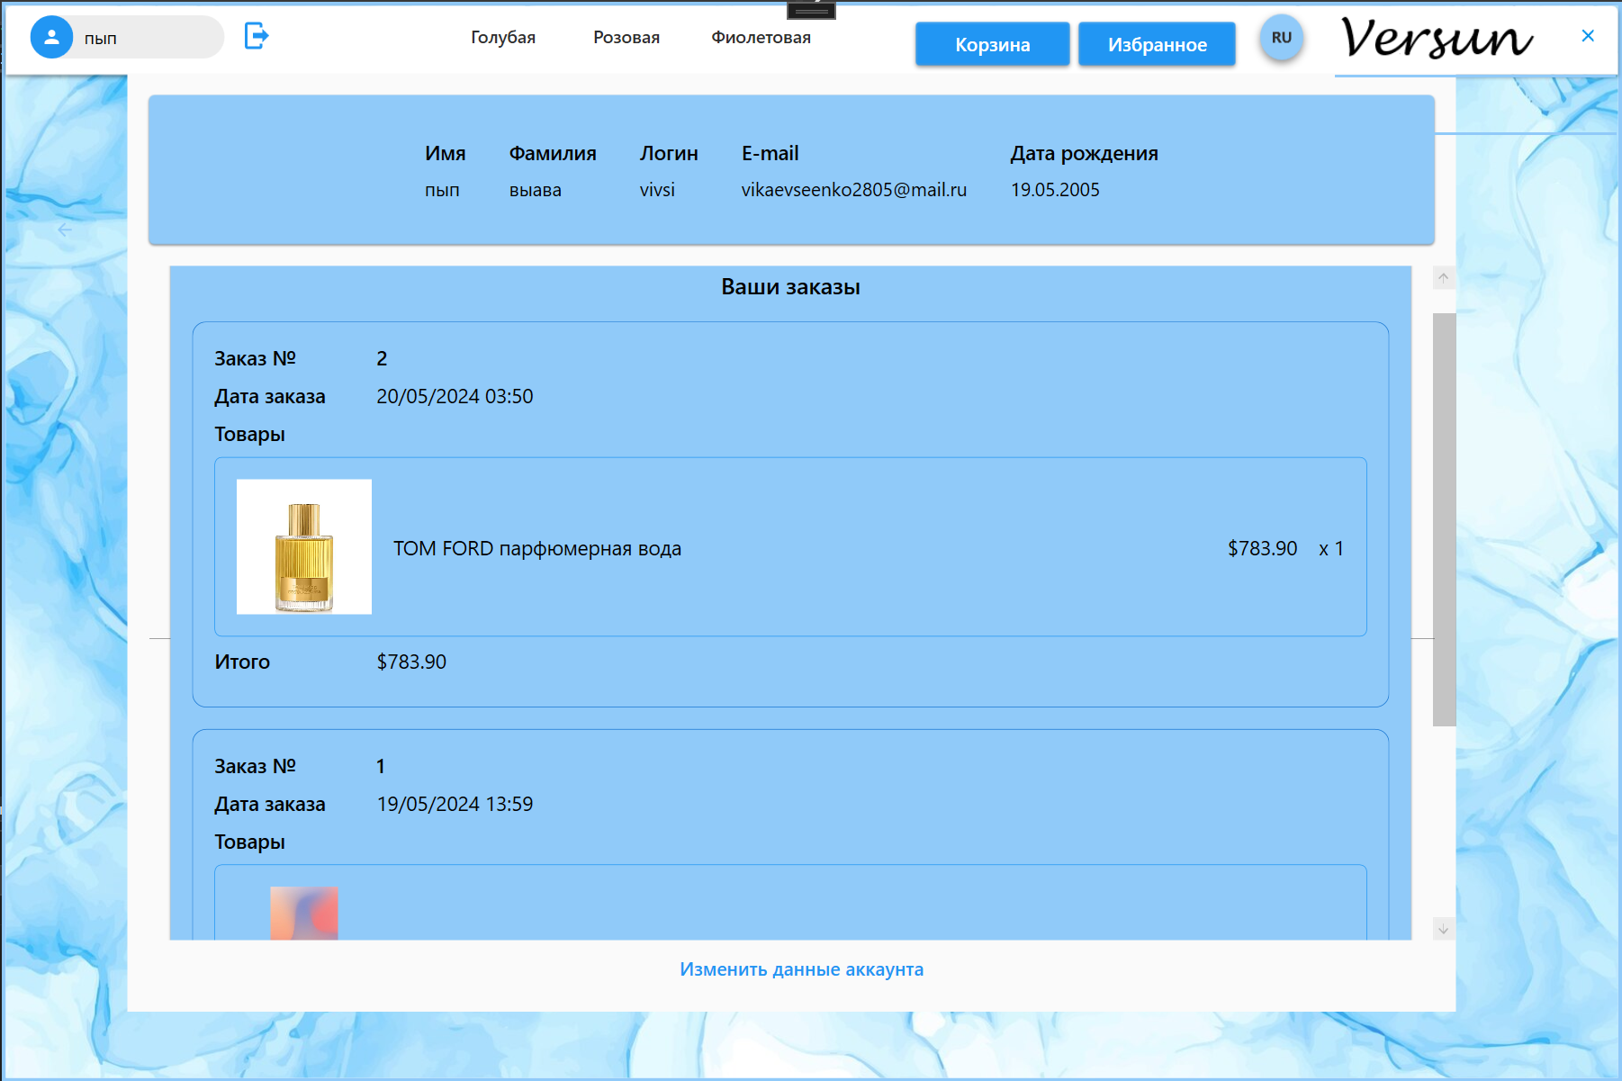
Рисунок 5.11 – Страница «Аккаунт»
По нажатию на кнопку «Изменить данные аккаунта», появится окно, подобное окну регистрации, в котором пользователь может изменить данные. При изменении адреса электронной почты, пользователю необходимо пройти процедуру подтверждения адреса.
Если пользователь обладает правами администратора, то главное окно будет выглядеть, как показано на рисунке 5.12.
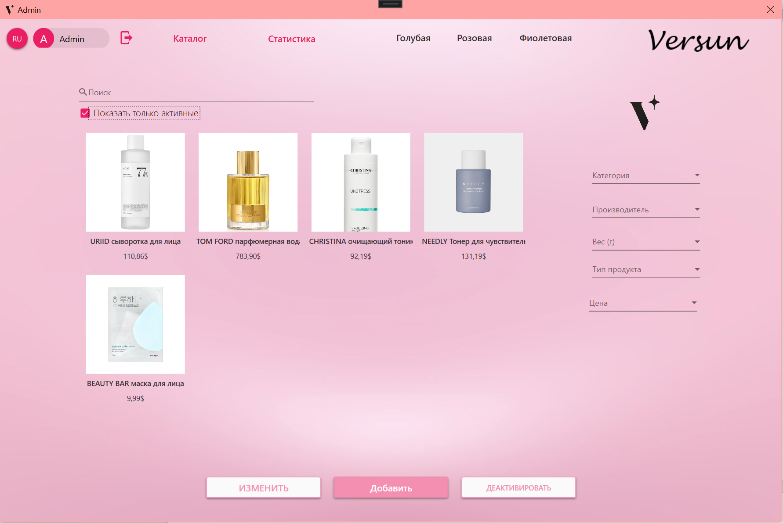
Рисунок 5.12 – Главное окно администратора
Администратор также может просматривать каталог и выполнять сортировку и поиск товаром по заданным критериям. Кроме этого, по нажатию на кнопки «Добавить», «Изменить», «Деактивировать» администратор может осуществить соответствующие операции.
Для изменения товара необходимо предварительно нажать на карточку нужного товара, а затем нажать на кнопку «Изменить». Откроется форма, аналогичная форме добавления, только с заполненной информацией, которую можно изменять. Для деактивации товара также необходимо сначала нажать на карточку товара, а потом на кнопку «Деактивировать». Неактивные товары не отображаются в каталоге, корзине и избранном пользователя и их нельзя заказать.
При добавлении товара откроется пустая форма, интерфейс которой представлен на рисунке 5.13.
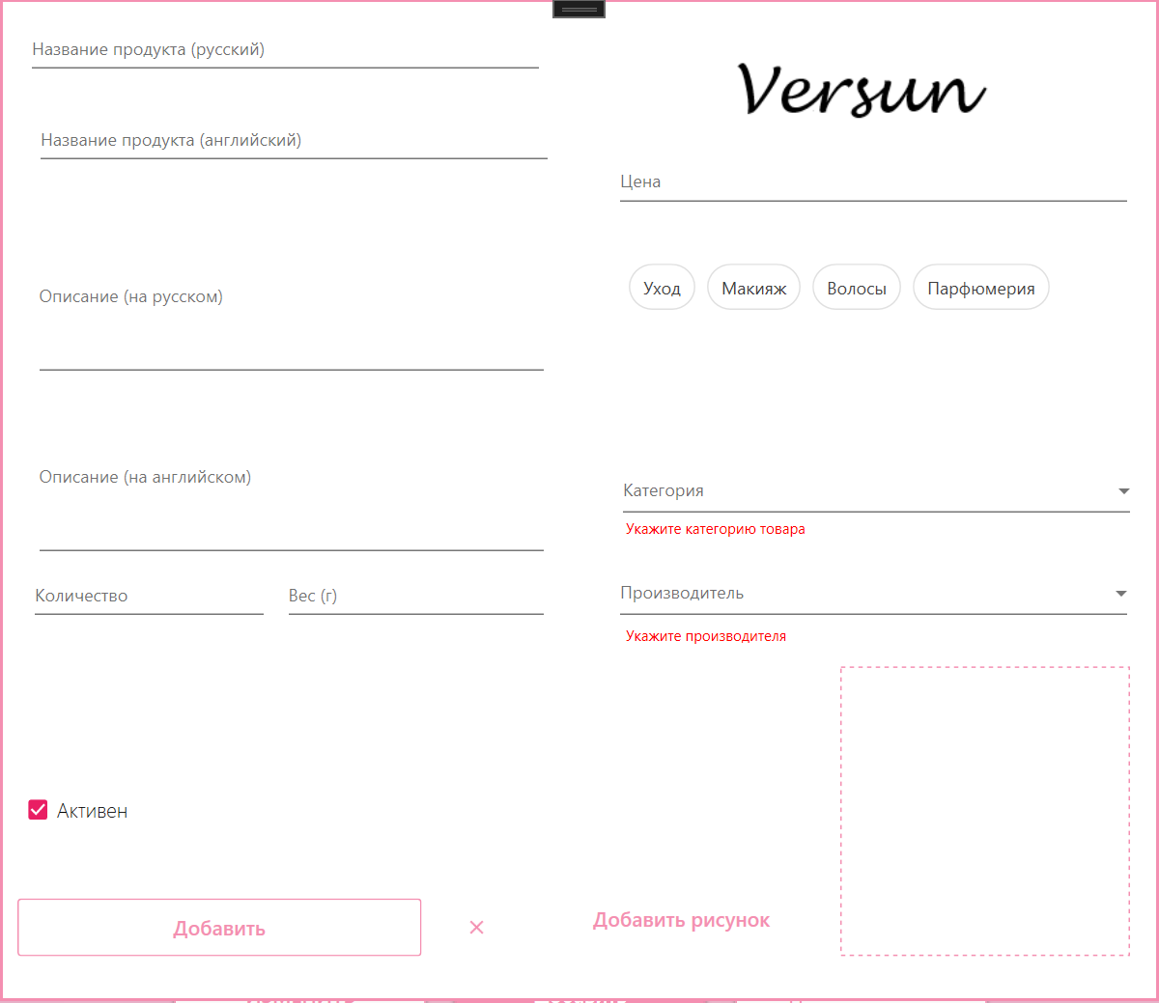
Рисунок 5.13 – Форма добавления товара
Администратор имеет возможность просмотреть статистику продаж. Для этого в главном оке администратора необходимо на боковой панели нажать кнопку «Статистика». Откроется страница, изображенная на рисунке 5.14.
На странице «Статистика» администратор может просмотреть информацию об общей выручке, количестве проданных товаров, о количестве проданных товаров по категориям, об итоговой сумме в каждом заказе.
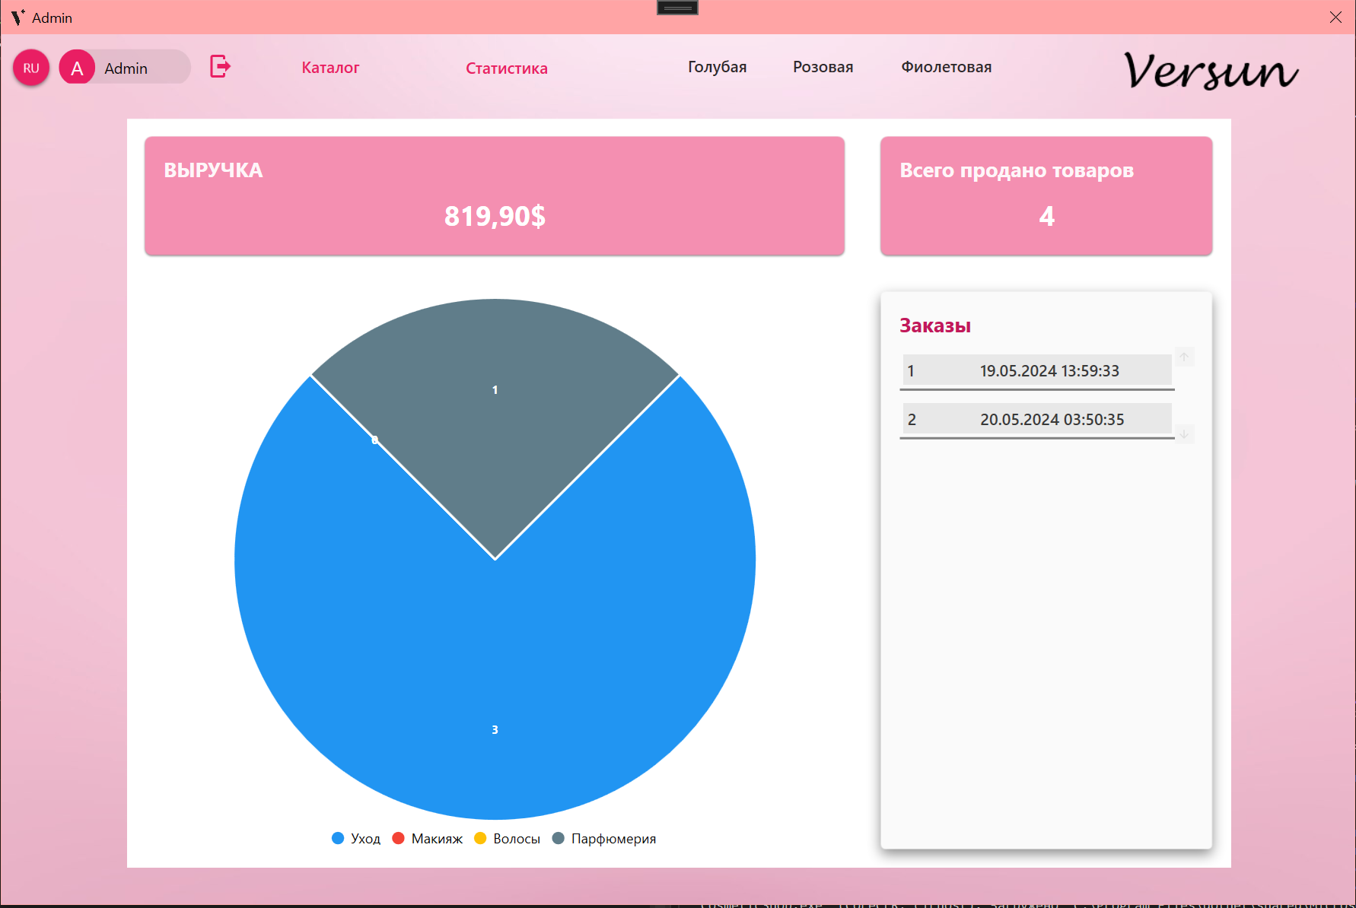
Рисунок 5.14 – Страница «Статистика»
Администратор, как и пользователь, может сменить тему и язык приложения, нажав на соответствующие кнопки на верхней панели.

Заключение
В ходе выполнения курсового проекта было разработано программное средство «Магазин косметики» на языке C# с использованием технологий Entity Framework Core, WPF.
При разработке программного средства были выполнены все пункты из указанного списка основного функционала приложения, а именно:
- Добавление, изменение и товаров;
- Удаление товаров из каталога;
- Возможность просмотра статистики продаж;
- Возможность выполнения регистрации и авторизации;
- Сортировка и поиск товаров по заданным критериям;
- Возможность осуществления заказа на определенные товары;
- Возможность просмотра и редактирования данных об аккаунте.
Процесс разработки включал создание интерфейса с использованием WPF, что обеспечило привлекательный и интуитивно понятный пользовательский интерфейс. Применение Entity Framework Core позволило упростить взаимодействие с базой данных, реализованной в СУБД MS SQL Server 2019, обеспечив высокую производительность и надежность системы.
Тестирование программного средства подтвердило корректность его работы и соответствие заявленным требованиям. Все функциональные модули прошли проверку на соответствие требованиям, выявленные ошибки были оперативно устранены.
В процессе выполнения данного проекта были закреплены и углублены навыки программирования на языке C#. Были освоены принципы создания приложений с использованием WPF и Entity Framework Core, а также работа с паттерном MVVM, который позволил разделить логику представления и данных, обеспечив лучшую поддержку и расширяемость кода. Также был получен ценный опыт проектирования базы данных в MS SQL Server 2019, что включало разработку структуры таблиц, настройку связей и индексов для оптимизации запросов.
В результате выполнения курсового проекта была создана функциональная и надежная система «Магазин косметики», полностью соответствующая заданным требованиям и обеспечивающая удобство использования как для пользователей, так и для администраторов системы. Полученные знания и навыки будут полезны для дальнейшего профессионального развития в области разработки программного обеспечения.

Список литературы
- Microsoft Visual Studio [Электронный ресурс] – https://ru.wikipedia.org/wiki/Microsoft_Visual_Studio – Дата доступа 23.02.2024
- Полное руководство по языку программирования C# 7.0 и платформе .NET 4.7. Режим доступа: https://metanit.com/sharp/tutorial/ – Дата доступа: 14.03.2024
- Мущук А.Н. Курс лекций по ООПиСП / Н. В. Мущук. – Минск: БГТУ, 2024.
- Руководство по WPF // [Электронный ресурс]. – Режим доступа: https://metanit.com/sharp/wpf/ – Дата доступа: 28.03.2023
- Работа с Entity Framework Core [Электронный ресурс] – https://professorweb.ru/my/entity-framework/6/level1/ – Дата доступа 03.05.2023
- ProfessorWeb .NET & Web Programming [Электронный ресурс] / Режим доступа: https://professorweb.ru – Дата доступа: 10.04.2024.

Приложение А
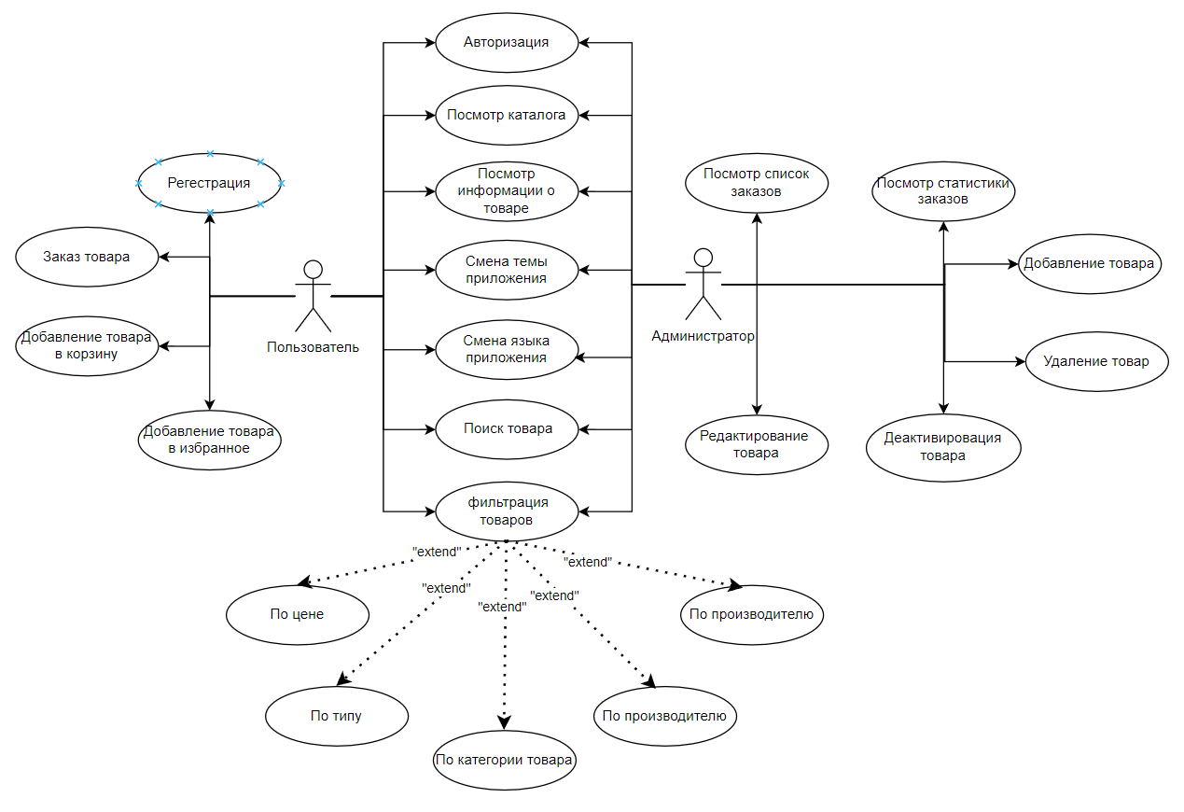

Приложение Б
Классы-модели
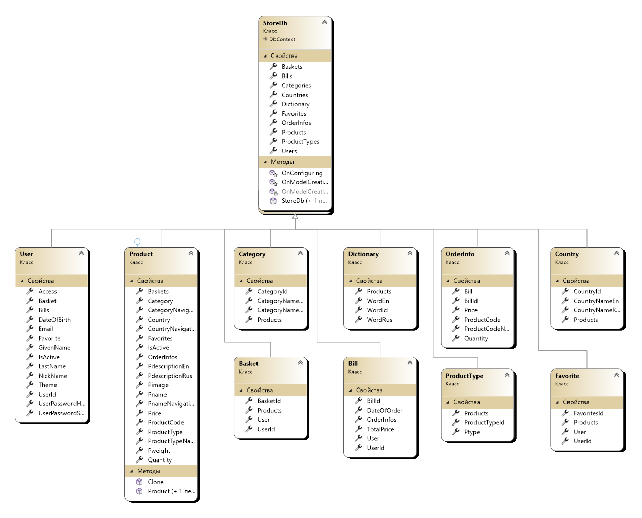
Классы-репозитории
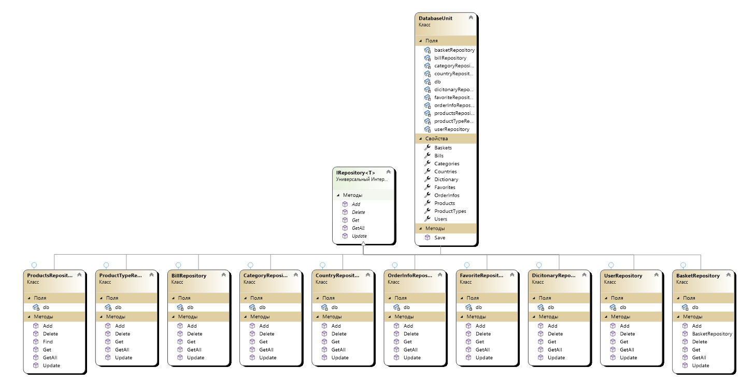
Классы-утилиты
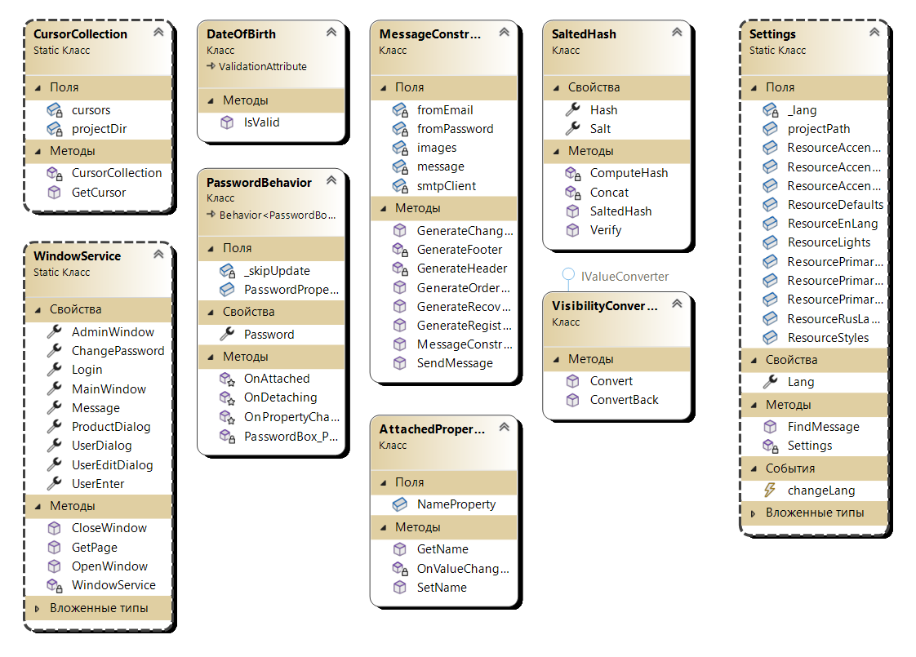
Бизнес-классы
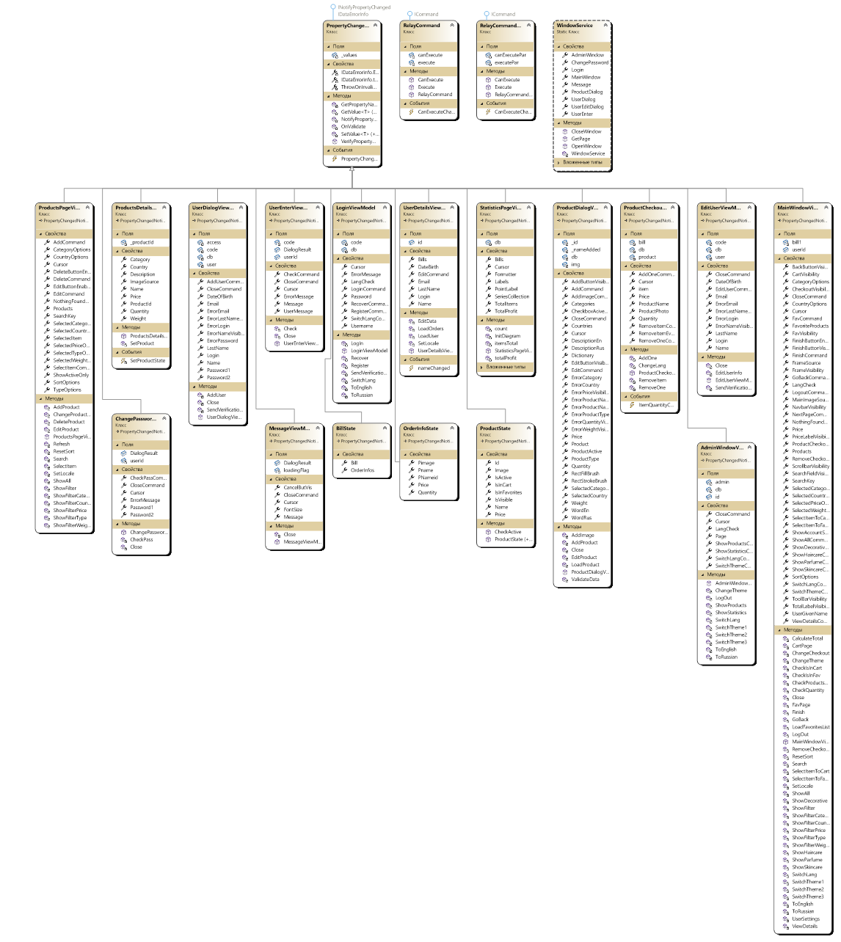

Приложение В
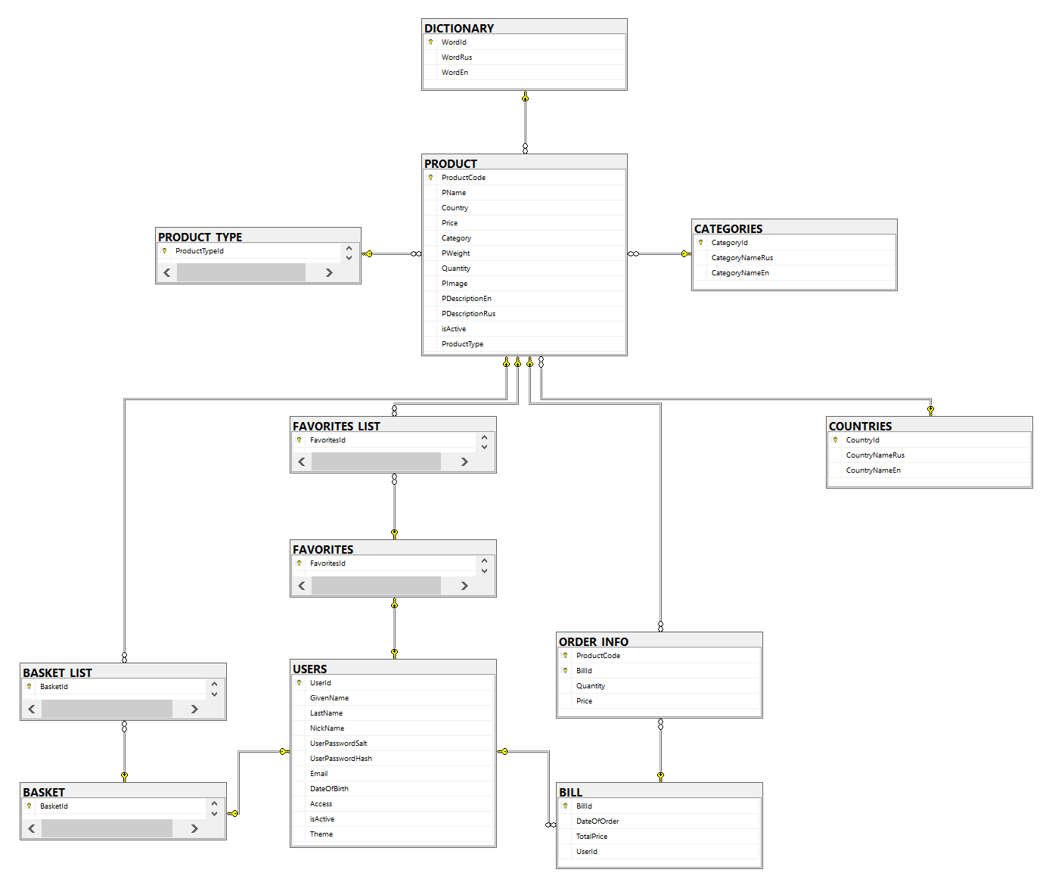

Листинг скрипта для создания базы данных и таблиц
CREATE DATABASE CosmeticShop;

USE CosmeticShop;

CREATE TABLE USERS (
UserId INT NOT NULL IDENTITY,
GivenName NVARCHAR(45) NOT NULL,
LastName NVARCHAR(45) NOT NULL,
NickName NVARCHAR(45) NOT NULL,
UserPasswordSalt NVARCHAR(50) NOT NULL,
UserPasswordHash NVARCHAR(50) NOT NULL,
Email nvarchar(70) NOT NULL,
DateOfBirth DATE NOT NULL,
Access NVARCHAR(15) NOT NULL CONSTRAINT DF_USERS_Access DEFAULT 'user',
isActive BIT NOT NULL,
Theme NVARCHAR(45) NOT NULL CONSTRAINT DF_USERS_Theme DEFAULT 'Theme1',
CONSTRAINT PK_USERS PRIMARY KEY (UserId))
;

CREATE TABLE BILL (
BillId INT NOT NULL IDENTITY,
DateOfOrder DATETIME2(0) NOT NULL,
TotalPrice DECIMAL(7,2) NOT NULL,
UserId INT NOT NULL CONSTRAINT FK_BILL_UserId FOREIGN KEY REFERENCES USERS(UserId),
CONSTRAINT PK_BILL PRIMARY KEY (BillId)
)

CREATE TABLE PRODUCT_TYPE (
ProductTypeId INT NOT NULL IDENTITY,
PType VARCHAR(45) NOT NULL,
CONSTRAINT PK_PRODUCT_TYPE PRIMARY KEY (ProductTypeId)
)

CREATE TABLE BASKET (
BasketId INT NOT NULL IDENTITY,
UserId INT NOT NULL CONSTRAINT FK_BASKET_UserId FOREIGN KEY REFERENCES USERS(UserId),
CONSTRAINT PK_BASKET PRIMARY KEY (BasketId)
)
CREATE TABLE FAVORITES (
FavoritesId INT NOT NULL IDENTITY,
UserId INT NOT NULL CONSTRAINT FK_FAVORITES_UserId FOREIGN KEY REFERENCES USERS(UserId),
CONSTRAINT PK_FAVORITES PRIMARY KEY (FavoritesId)
)

CREATE TABLE DICTIONARY (
WordId INT NOT NULL IDENTITY,
WordRus NVARCHAR(45) NOT NULL,
WordEn NVARCHAR(45) NOT NULL,
CONSTRAINT PK_DICTIONARY PRIMARY KEY (WordId)
)
CREATE TABLE COUNTRIES (
CountryId INT NOT NULL IDENTITY,
CountryNameRus NVARCHAR(45) NOT NULL,
CountryNameEn NVARCHAR(45) NOT NULL,
CONSTRAINT PK_METALS PRIMARY KEY (CountryId)
)
CREATE TABLE CATEGORIES (
CategoryId INT NOT NULL IDENTITY,
CategoryNameRus NVARCHAR(45) NOT NULL,
CategoryNameEn NVARCHAR(45) NOT NULL,
CONSTRAINT PK_STONES PRIMARY KEY (CategoryId)
)

CREATE TABLE PRODUCT (
ProductCode INT NOT NULL IDENTITY,
PName INT NOT NULL CONSTRAINT FK_PRODUCT_PName FOREIGN KEY REFERENCES DICTIONARY(WordId),
Country INT NOT NULL CONSTRAINT FK_PRODUCT_Country FOREIGN KEY REFERENCES COUNTRIES(СountryId),
Price DECIMAL(6,2) NOT NULL,
Category INT NOT NULL CONSTRAINT FK_RODUCT_Category FOREIGN KEY REFERENCES CATEGORIES(CategoryId),
PWeight DECIMAL(3,2) NOT NULL,
Quantity INT NOT NULL,
PImage NVARCHAR(150) NULL,
PDescriptionEn NVARCHAR(300) NULL,
PDescriptionRus NVARCHAR(300) NULL,
isActive BIT NULL DEFAULT 1,
ProductType INT NOT NULL CONSTRAINT FK_PRODUCT_ProductType FOREIGN KEY REFERENCES PRODUCT_TYPE(ProductTypeId),
CONSTRAINT PK_PRODUCT PRIMARY KEY (ProductCode)
)

CREATE TABLE BASKET_LIST(
BasketId INT NOT NULL CONSTRAINT FK_BASKET_LIST_BasketId FOREIGN KEY REFERENCES BASKET(BasketId),
ProductId INT NOT NULL CONSTRAINT FK_BASKET_LIST_ProductId FOREIGN KEY REFERENCES PRODUCT(ProductCode),
CONSTRAINT PK_BASKET_LIST PRIMARY KEY (BasketId, ProductId)
)
CREATE TABLE FAVORITES_LIST(
FavoritesId INT NOT NULL CONSTRAINT FK_FAVORITES_LIST_FavoritesId FOREIGN KEY REFERENCES FAVORITES(FavoritesId ),
ProductId INT NOT NULL CONSTRAINT FK_FAVORITES_LIST_ProductId FOREIGN KEY REFERENCES PRODUCT(ProductCode),
CONSTRAINT PK_FAVORITES_LIST PRIMARY KEY (FavoritesId, ProductId)
)

CREATE TABLE ORDER_INFO (
ProductCode INT NOT NULL CONSTRAINT FK_ORDER_INFO_ProductCode FOREIGN KEY REFERENCES PRODUCT(ProductCode),
BillId INT NOT NULL CONSTRAINT FK_ORDER_INFO_BillId FOREIGN KEY REFERENCES BILL(BillId),
Quantity INT NOT NULL,
Price DECIMAL(6,2) NOT NULL,
CONSTRAINT PK_ORDER_INFO PRIMARY KEY (ProductCode, BillId)
)

Приложение Г
Класс DatabaseUnit
public class DatabaseUnit
{
private StoreDb db = new StoreDb();
private BasketRepository basketRepository;
private FavoriteRepository favoriteRepository;
private BillRepository billRepository;
private DicitonaryRepository dicitonaryRepository;
private CountryRepository countryRepository;
private OrderInfoRepository orderInfoRepository;
private ProductsRepository productsRepository;
private ProductTypeRepository productTypeRepository;
private CategoryRepository categoryRepository;
private UserRepository userRepository;

public BillRepository Bills
{
get
{
if (billRepository == null)
{
billRepository = new BillRepository();
}
return billRepository;
}
}
public DicitonaryRepository Dictionary
{
get
{
if (dicitonaryRepository == null)
{
dicitonaryRepository = new DicitonaryRepository();
}
return dicitonaryRepository;
}
}
public CountryRepository Countries
{
get
{
if (countryRepository == null)
{
countryRepository = new CountryRepository();
}
return countryRepository;
}
}
public OrderInfoRepository OrderInfos
{
get
{
if (orderInfoRepository == null)
{
orderInfoRepository = new OrderInfoRepository();
}
return orderInfoRepository;
}
}
public ProductsRepository Products
{
get
{
if (productsRepository == null)
{
productsRepository = new ProductsRepository();
}
return productsRepository;
}
}
public ProductTypeRepository ProductTypes
{
get
{
if (productTypeRepository == null)
{
productTypeRepository = new ProductTypeRepository();
}
return productTypeRepository;
}
}
public CategoryRepository Categories
{
get
{
if (categoryRepository == null)
{
categoryRepository = new CategoryRepository ();
}
return categoryRepository;
}
}
public UserRepository Users
{
get
{
if (userRepository == null)
{
userRepository = new UserRepository();
}
return userRepository;
}
}
public BasketRepository Baskets
{
get
{
if (basketRepository == null)
{
basketRepository = new BasketRepository();
}
return basketRepository;
}
}
public FavoriteRepository Favorites
{
get
{
if (favoriteRepository == null)
{
favoriteRepository = new FavoriteRepository();
}
return favoriteRepository;
}
}
public void Save() { db.SaveChanges();}
}
Функция LogIn – выполняет вход в приложение
private void LogIn()
{
Cursor = CursorCollection.GetCursor("loading");
try
{

string u = Username;
string p = Password;

if (db.Users.GetAll().Any(o => o.NickName == u && SaltedHash.Verify(o.UserPasswordSalt, o.UserPasswordHash, Password) && o.Access == "admin"))
{
AdminWindowViewModel.id = db.Users.GetAll().First(o => o.NickName == u && SaltedHash.Verify(o.UserPasswordSalt, o.UserPasswordHash, Password) && o.Access == "admin").UserId;
WindowService.OpenWindow(WindowService.Windows.AdminWindow, new AdminWindowViewModel());
WindowService.CloseWindow(WindowService.Windows.Login);

}
else if (db.Users.GetAll().Any(o => o.NickName == u && SaltedHash.Verify(o.UserPasswordSalt, o.UserPasswordHash, Password)))
{
MainWindowViewModel.userId = db.Users.GetAll().First(o => o.NickName == u && SaltedHash.Verify(o.UserPasswordSalt, o.UserPasswordHash, Password)).UserId;
WindowService.OpenWindow(WindowService.Windows.MainWindow, new MainWindowViewModel());
WindowService.CloseWindow(WindowService.Windows.Login);
}
else
{
throw new ArgumentException();
}
}
catch (ArgumentException)
{
Username = "";
Password = "";
ErrorMessage = true;
Cursor = CursorCollection.GetCursor();
}
}

Функция Finish – осуществляет заказ товаров
private void Finish()
{
try
{
decimal total = CalculateTotal();
string subject = "";
bill1.TotalPrice = total;
switch (Settings.Lang)
{
case Settings.Languages.RU:
WindowService.OpenWindow(WindowService.Windows.Message, new MessageViewModel($"Итоговая стоимость: ${bill1.TotalPrice}\nОформить заказ?", true, true));
subject = "Информация о заказе";
break;
case Settings.Languages.EN:
WindowService.OpenWindow(WindowService.Windows.Message, new MessageViewModel($"Total price: ${bill1.TotalPrice}\nPlace an order?", true, true));
subject = "Order information";
break;
}
if (MessageViewModel.DialogResult)
{
DatabaseUnit db = new DatabaseUnit();
User user = db.Users.Get(userId);

int lastId = db.Bills.GetAll().Last().BillId;
MessageConstructor messageConstructor = new MessageConstructor(subject, user.Email);
messageConstructor.GenerateOrderMessage(user.GivenName, bill1, lastId + 1);
messageConstructor.SendMessage();

Basket basket = db.Baskets.Get(userId);
FinishButtonEnabled = false;
bill1.DateOfOrder = DateTime.Now;
bill1.UserId = userId;
db.Bills.Add(bill1);
CheckProductsQuantity(bill1);
bill1 = new Bill();

basket.Products.Clear();
ProductCheckouts.Clear();
db.Baskets.Update(basket);
TotalLabelVisibility = false;
PriceLabelVisibility = false;
WindowService.OpenWindow(WindowService.Windows.Message, new MessageViewModel("Success"));
ShowAll();
LoadFavoritesList();
ChangeTheme(user.Theme);
}
}
catch(Exception ex)
{
WindowService.OpenWindow(WindowService.Windows.Message, new MessageViewModel(ex.Message));
}
finally
{
Cursor = CursorCollection.GetCursor();
}
}
Функция AddProduct – выполняет добавление товара
private void AddProduct()
{
try
{
ValidateData();

Dictionary.WordEn = WordEn;
Dictionary.WordRus = WordRus;

if (!_nameAdded)
{
db.Dictionary.Add(Dictionary);
_nameAdded = true;
}
else
db.Dictionary.Update(Dictionary);
Product.Pname = Dictionary.WordId;

Product.Pimage = img;
Product.PdescriptionEn = DescriptionEn;
Product.PdescriptionRus = DescriptionRus;
Product.ProductType = ProductType + 1;
#region IsActive
if (Product.Quantity == 0)
{
ProductActive = false;
Product.IsActive = false;
}
else
Product.IsActive = ProductActive;
#endregion

Product. Category= db. Categories.GetAll().Where(s => s. CategoryNameEn == SelectedCategory || s.CategoryNameRus == SelectedCategory).FirstOrDefault().CategoryId;
Product.Country = db.Countries.GetAll().Where(s => s.CountryNameEn == SelectedCountry || s. CountryNameRus == SelectedCountry).FirstOrDefault().Country;

var results = new List<System.ComponentModel.DataAnnotations.ValidationResult>();
var context = new ValidationContext(Product);
if (!Validator.TryValidateObject(Product, context, results, true))
{
throw new ArgumentException(results.First().ToString());
}
else
{
db.Products.Add(Product);
WindowService.OpenWindow(WindowService.Windows.Message, new MessageViewModel("Success"));
Close();
}
}
catch (ArgumentException ex)
{
WindowService.OpenWindow(WindowService.Windows.Message, new MessageViewModel(ex.Message));
}
catch (Exception ex)
{}
}

Функция ShowAll – загружает товары из базы данных в каталог
private void ShowAll()
{
DatabaseUnit db = new DatabaseUnit();
Products = new ObservableCollection<ProductState>();
foreach (var p in db.Products.GetAll())
{
if (p.IsActive)
{
ProductState state = new ProductState();
switch (Settings.Lang)
{
case Settings.Languages.RU:
state.Name = db.Dictionary.Get(p.Pname).WordRus;
break;
case Settings.Languages.EN:
state.Name = db.Dictionary.Get(p.Pname).WordEn;
break;
}
state.Id = p.ProductCode;
state.Image = Settings.projectPath + "/images/" + p.Pimage;
state.Price = "$" + p.Price.ToString();
state.IsInCart = CheckIsInCart(p.ProductCode);
state.IsInFavorites = CheckIsInFav(p.ProductCode);
Products.Add(state);
}
}
}

